ĐẠI HỌC PHENIKAA
TRƯỜNG CÔNG NGHỆ THÔNG TIN PHENIKAA



PHÂN TÍCH VÀ THIẾT KẾ PHẦN MỀM
HỆ THỐNG QUẢN LÝ SÁCH TRỰC TUYẾN

Giảng viên hướng dẫn: TS. Vũ Quang Dũng, TS. Trịnh Thanh Bình
Sinh viên thực hiện: Đỗ Thị Mỹ Hạnh (22010128)
Đặng Thanh Huyền (22010033)
Phùng Hoàng Anh (22010117)
Nguyễn Văn Bằng (22010952)
Nguyễn Thế Duy (22010246)
Khoá: K16 – 2022 – 2026
Lớp tín chỉ: Phân tích và thiết kế phần mềm-1-1-25(N06)
Chương trình đào tạo: Công nghệ thông tin

Hà Nội, tháng 10 năm 2025

LỜI CẢM ƠN
Chúng em xin bày tỏ lòng biết ơn chân thành và sâu sắc đến TS. Vũ Quang Dũng và TS. Trịnh Thanh Bình đã tận tình hướng dẫn, đồng hành và hỗ trợ chúng em trong suốt quá trình thực hiện bài tập lớn môn Phân tích và thiết kế phần mềm với đề tài Hệ thống Quản lý sách trực tuyến.
Trong suốt thời gian triển khai dự án, các thầy không chỉ truyền đạt cho chúng em những kiến thức chuyên môn quý báu, mà còn giúp định hướng tư duy, khơi dậy tinh thần sáng tạo, sự cẩn trọng và tinh thần trách nhiệm trong từng chi tiết. Những góp ý sâu sắc và đầy tâm huyết của các thầy đã giúp chúng em nhìn nhận vấn đề một cách toàn diện hơn, từ đó từng bước cải tiến và hoàn thiện sản phẩm.
Chúng em vô cùng trân trọng sự kiên nhẫn, tận tâm và niềm tin mà các thầy đã dành cho chúng em. Dự án Hệ thống Quản lý sách trực tuyến không chỉ là kết quả của một quá trình nghiên cứu và phát triển, mà còn là hành trình trưởng thành giúp chúng em hiểu rõ hơn về tầm quan trọng của chuyển đổi số trong lĩnh vực giáo dục và văn hóa đọc. Qua dự án, chúng em nhận thức rõ hơn vai trò của công nghệ trong việc nâng cao hiệu quả quản lý, khuyến khích thói quen đọc sách và mang lại những giá trị thiết thực cho cộng đồng học tập.
Mặc dù đã luôn cố gắng hết mình, nhưng với kiến thức và kinh nghiệm còn hạn chế, dự án của chúng em chắc chắn vẫn không tránh khỏi những thiếu sót. Rất mong các thầy thông cảm và ghi nhận sự nỗ lực chân thành mà chúng em đã dành cho dự án này.
Một lần nữa, chúng em xin gửi đến các thầy lời cảm ơn sâu sắc nhất. Kính chúc các thầy luôn mạnh khỏe, hạnh phúc, và tiếp tục truyền cảm hứng đến nhiều thế hệ sinh viên trên con đường học thuật và sáng tạo.

PHÂN CÔNG NHIỆM VỤ ĐỒ ÁN

TT | Mã sinh viên | Họ và tên | Nhiệm vụ phân công | Nội dung đã thực hiện | Đánh giá
1 | 22010128 | Đỗ Thị Mỹ Hạnh | Frontend Leader - Thiết kế giao diện và UX/UI | - Thiết kế HomePage, BooksPage với filter<br>- Tạo BookDetailPage với thông tin chi tiết<br>- Xây dựng Shopping Cart và Checkout<br>- Responsive design cho mobile | 100%
2 | 22010033 | Đặng Thanh Huyền | Backend API Developer - Phát triển API và Database | - Thiết kế database schema (books, users, orders)<br>- Xây dựng REST API với NestJS<br>- Authentication & Authorization<br>- Tích hợp Supabase PostgreSQL | 100%
3 | 22010117 | Phùng Hoàng Anh | Admin Dashboard Developer - Quản trị hệ thống | - Xây dựng Admin Dashboard<br>- Quản lý sách, người dùng, đơn hàng<br>- Thống kê và báo cáo<br>- Cảnh báo tồn kho thấp | 100%
4 | 22010952 | Nguyễn Văn Bằng | Data Management - Quản lý dữ liệu và nội dung | - Thu thập và nhập dữ liệu 14 cuốn sách<br>- Tạo mô tả chi tiết, highlights, specifications<br>- Quản lý thông tin tác giả, nhà xuất bản<br>- Tối ưu hóa SEO content | 100%
5 | 22010246 | Nguyễn Thế Duy | Quality Assurance & DevOps - Kiểm thử và triển khai | - Testing các chức năng frontend/backend<br>- Kiểm tra responsive design<br>- Debugging và fix lỗi<br>- Hướng dẫn deployment và documentation | 100%

MỤC LỤC
LỜI CẢM ƠN 2
PHÂN CÔNG NHIỆM VỤ ĐỒ ÁN 3
CHƯƠNG 1. TỔNG QUAN VÀ CƠ SỞ LÝ THUYẾT 5
1.1 Tổng quan về bài toán 6
1.1.1 Thị trường sách và xuất bản trực tuyến 6
1.1.2 Hành vi người tiêu dùng với với việc mua sách trực tuyến 6
1.2 Phân tích các hệ thống tương tự 6
1.2.1 Amazon 6
1.2.2 Tiki (Việt Nam) 6
1.2.3 Fahasa (Việt Nam) 7
1.2.4 Tình hình tại Việt Nam 7
1.3 Lý thuyết phát triển phần mềm 7
1.3.1 Mô hình Agile/Scrum 7
1.3.2 Ưu điểm mô hình so với Waterfall 7
1.4 Các công nghệ sử dụng 8
1.4.1 Frontend: Next.js 8
1.4.2 Backend 8
1.4.3 Cơ sở dữ liệu 9
1.4.4 Kiến trúc hệ thống 9
1.4.5 Giao tiếp API 9
1.4.6 Bảo mật 9
1.4.7 Thông báo thời gian thực 10
1.4.8 Tích hợp bên thứ ba: 10
CHƯƠNG 2. PHÂN TÍCH VÀ THIẾT KẾ HỆ THỐNG 10
2.1 Tổng quan hệ thống 10
2.1.1 Mô hình tổng thể 11
2.1.2 Mô hình vai trò người dùng 11
2.2 Khảo sát yêu cầu 12
2.2.1 Phân tích tác nhân (Actors) 13
2.2.2 Yêu cầu chức năng (Functional Requirements) 25
2.2.3 Yêu cầu phi chức năng (Non-functional) 25
2.3 Thiết kế hệ thống 26
2.3.1 Biểu đồ Use Case tổng quát 26
2.3.2 Biểu đồ tuần tự (Sequence Diagram) 27
2.3.3 Biểu đồ lớp (Class Diagram) 36
2.3.4 Sơ đồ kiến trúc hệ thống 42
2.4 Thiết kế cơ sở dữ liệu 43
2.4.1 ERD – Entity Relationship Diagram 44
2.4.2 Sơ đồ cơ sở dữ liệu 44
2.4.3 Thiết kế chi tiết các bảng/collections 50
CHƯƠNG 3. TRIỂN KHAI ỨNG DỤNG 55
3.1 Môi trường phát triển 55
3.1.1 Phần cứng, phần mềm 55
3.1.2 Các công cụ hỗ trợ 56
3.1.3 Các công cụ hỗ trợ 57
3.2 Triển khai chức năng chính 57
3.2.1 Xác thực người dùng 57
3.2.2 Quản lý sản phẩm 57
3.2.3 Tìm kiếm, lọc sản phẩm 58
3.2.4 Đặt hàng, thanh toán 58
3.2.5 Thông báo thời gian thực 58
3.3 Giao diện người dùng 59
CHƯƠNG 4. KIỂM THỬ VÀ ĐÁNH GIÁ 59
4.1 Kế hoạch kiểm thử 59
4.1.1 Mục tiêu kiểm thử 59
4.1.2 Loại kiểm thử 60
4.2 Test case 63
4.3 Đánh giá kết quả 71
4.3.1 Đối chiếu mục tiêu 71
4.3.2 Điểm mạnh của hệ thống 72
4.3.3 Hạn chế tồn tại 73
4.3.4 Lợi thế của các công nghệ sử dụng 74
4.3.5 Những khó khăn khi áp dụng 74
KẾT LUẬN & HƯỚNG PHÁT TRIỂN 76

TỔNG QUAN VÀ CƠ SỞ LÝ THUYẾT

Tổng quan về bài toán

Thị trường sách và xuất bản trực tuyến
Ngành công nghiệp xuất bản và bán lẻ sách đang trải qua một cuộc chuyển đổi số mạnh mẽ. Các hiệu sách truyền thống đang dần dịch chuyển sang mô hình kinh doanh trực tuyến, bên cạnh sự thống trị của các sàn thương mại điện tử lớn. Thị trường sách online tại Việt Nam rất tiềm năng, được thúc đẩy bởi sự tiện lợi, khả năng cung cấp danh mục đa dạng (từ sách trong nước đến sách nhập khẩu), và các chương trình giảm giá hấp dẫn.

Hành vi người tiêu dùng với với việc mua sách trực tuyến
Hành vi của độc giả đã thay đổi đáng kể trong kỷ nguyên số. Thay vì đến hiệu sách truyền thống, người dùng hiện đại có xu hướng bắt đầu quá trình mua sắm bằng việc tìm kiếm và so sánh giá trên nhiều nền tảng. Họ có thể dễ dàng tìm một tựa sách cụ thể để xem nơi nào có giá tốt nhất, kết hợp với các chương trình ưu đãi vận chuyển.
Tiếp theo, quyết định mua hàng của họ bị ảnh hưởng rất lớn bởi các đánh giá (reviews) và bình luận của những người mua trước. Yếu tố cộng đồng này trở thành một nguồn tham khảo quan trọng hơn cả mô tả chính thức từ nhà xuất bản.
Cuối cùng, người dùng có kỳ vọng rất cao về sự tiện lợi: họ yêu cầu một giao diện website trực quan, tốc độ tải trang nhanh, quy trình thanh toán (checkout) đơn giản chỉ trong vài bước, và một hệ thống giao hàng minh bạch, đáng tin cậy.
Bài toán đặt ra là xây dựng một nền tảng E-commerce chuyên biệt cho sách, không chỉ bán hàng mà còn cung cấp trải nghiệm người dùng (UX) mượt mà, tối ưu cho việc khám phá và tìm kiếm sản phẩm.

Phân tích các hệ thống tương tự

Amazon
Amazon có thể xem là hệ thống tiên phong, khởi đầu là một hiệu sách online và nay đã trở thành "gã khổng lồ" E-commerce toàn cầu. Mô hình của Amazon tập trung vào việc cung cấp một danh mục sản phẩm gần như vô hạn.
Điểm mạnh cốt lõi của họ không chỉ nằm ở quy mô, mà còn ở hệ thống gợi ý (recommendation engine) cực kỳ thông minh, phân tích hành vi người dùng để đề xuất các tựa sách liên quan. Hơn nữa, Amazon tạo ra một hệ sinh thái khép kín khi tích hợp sâu với thiết bị đọc sách Kindle, cho phép người dùng mua và đọc sách điện tử (ebook) ngay lập tức.

Tiki (Việt Nam)
Tại thị trường Việt Nam, Tiki là một ví dụ điển hình khi bắt đầu là một hiệu sách online chuyên biệt và sau đó mới mở rộng ra đa ngành hàng.
Điểm mạnh lớn nhất của Tiki là việc xây dựng được lòng tin vững chắc từ người tiêu dùng về chất lượng sách (cam kết sách thật). Họ cũng định nghĩa lại tiêu chuẩn dịch vụ E-commerce qua TikiNow (giao hàng nhanh trong 2 giờ) và các dịch vụ giá trị gia tăng như chính sách bọc sách cẩn thận (TikiCare).

Fahasa (Việt Nam)
Fahasa là mô hình "Brick-and-Click", tức là sự kết hợp giữa chuỗi nhà sách truyền thống (brick) lớn nhất Việt Nam và nền tảng E-commerce (click).
Điểm mạnh rõ ràng của Fahasa là tận dụng được nguồn hàng và hệ thống kho bãi rộng lớn có sẵn trên toàn quốc. Điều này cho phép họ cung cấp một danh mục sách cực kỳ đa dạng, đặc biệt là các loại sách học thuật, sách chuyên ngành, và văn phòng phẩm, bên cạnh các dòng sách giải trí phổ thông.

Tình hình tại Việt Nam
Thị trường nhà sách online tại Việt Nam hiện có tính cạnh tranh rất cao. Cuộc chơi chủ yếu bị chi phối bởi các sàn TMĐT tổng hợp như Shopee, Lazada, Tiki, và các chuỗi nhà sách truyền thống lớn có nền tảng online mạnh như Fahasa hay Phương Nam.
Tuy nhiên, cơ hội vẫn tồn tại cho các hệ thống nhỏ hơn nếu biết cách tập trung vào một thị trường ngách (niche market), ví dụ như chuyên sách ngoại văn, sách hiếm/sách cũ, hoặc chỉ tập trung vào truyện tranh và các ấn phẩm sưu tầm. Một cơ hội khác là cung cấp một trải nghiệm người dùng (UX) vượt trội, cá nhân hóa cao mà các sàn lớn khó có thể làm tốt bằng.

Lý thuyết phát triển phần mềm

Mô hình Agile/Scrum
Agile là một phương pháp tiếp cận linh hoạt trong phát triển phần mềm, cho phép nhóm dự án phản hồi nhanh với thay đổi từ phía khách hàng và môi trường triển khai. Thay vì xây dựng toàn bộ sản phẩm trong một lần như các mô hình truyền thống, Agile chia quá trình phát triển thành nhiều chu kỳ ngắn gọi là Sprint, trong đó mỗi chu kỳ đều có mục tiêu rõ ràng và sản phẩm có thể kiểm thử được. Trong phạm vi dự án này, nhóm đã lựa chọn Scrum – một framework phổ biến của Agile – nhằm đảm bảo sự cộng tác liên tục giữa các thành viên, tăng cường khả năng thích ứng và cải tiến sản phẩm theo từng giai đoạn.
Các vai trò trong nhóm được phân công rõ ràng với Product Owner chịu trách nhiệm định hướng sản phẩm, Scrum Master quản lý tiến trình và hỗ trợ nhóm vượt qua các rào cản, còn Development Team đảm nhận việc xây dựng và hoàn thiện các tính năng cụ thể. Nhờ cơ chế phản hồi liên tục qua các buổi họp Daily Scrum, Sprint Review và Sprint Retrospective, nhóm có thể cải tiến không chỉ về mặt kỹ thuật mà còn nâng cao hiệu suất làm việc.

Ưu điểm mô hình so với Waterfall
Tiêu chí | Agile/Scrum | Waterfall
Tính linh hoạt | Cao, dễ thay đổi yêu cầu | Thấp, yêu cầu cố định ngay từ đầu
Thời gian phản hồi | Nhanh, theo từng Sprint | Chậm, chỉ phản hồi sau khi hoàn thành toàn bộ
Sự tham gia của khách hàng | Thường xuyên, liên tục | Giới hạn ở giai đoạn đầu và cuối
Quản lý rủi ro | Tốt, dễ điều chỉnh | Khó kiểm soát nếu xảy ra lỗi lớn
Bảng 2.3.1. Ưu điểm mô hình Agile/Scrum so với Waterfall

Nhờ tính linh hoạt và phù hợp với dự án có yếu tố đổi mới, nhóm đã lựa chọn mô hình Agile/Scrum làm nền tảng phát triển hệ thống quản lý sách online.

Các công nghệ sử dụng

Frontend: Next.js
Next.js là một React Framework được chọn làm công nghệ chủ đạo cho frontend. Lý do lựa chọn Next.js đến từ ba ưu điểm chính.
Ưu điểm quan trọng nhất là khả năng Tối ưu SEO (Search Engine Optimization). Đối với một hiệu sách online, việc Google "đọc" và index được nội dung của từng trang chi tiết sách là tối quan trọng để thu hút khách hàng. Next.js cung cấp các cơ chế render linh hoạt như Server-Side Rendering (SSR) và Static Site Generation (SSG), giúp các trang được index hiệu quả.
Thứ hai, các cơ chế SSR/SSG này cũng mang lại hiệu năng cao. Trang web có thể được render trước ở phía server, giúp thời gian tải trang gần như ngay lập tức, cải thiện đáng kể trải nghiệm người dùng và giữ chân khách hàng.
Cuối cùng, Next.js sở hữu kiến trúc Full-stack nhờ tính năng API Routes, cho phép nhóm phát triển cả API backend ngay trong cùng một codebase với frontend, giúp dự án trở nên thống nhất và tinh gọn.

Backend
Hệ thống sử dụng kiến trúc "Backend lai" (Hybrid) thay vì một backend truyền thống.
Thành phần thứ nhất là Supabase (Backend as a Service - BaaS). Dịch vụ này cung cấp các backend cốt lõi, bao gồm Cơ sở dữ liệu PostgreSQL, hệ thống Xác thực người dùng, và dịch vụ Lưu trữ file (chuyên dùng để lưu ảnh bìa sách).
Thành phần thứ hai là Next.js API Routes. Đây được xem như một backend tùy chỉnh (custom backend) do nhóm tự phát triển. Nó đóng vai trò xử lý các nghiệp vụ nhạy cảm, phức tạp mà không muốn lộ logic ra phía client, ví dụ như thực hiện cuộc gọi API đến cổng thanh toán hoặc API của đơn vị vận chuyển.

Cơ sở dữ liệu
Hệ thống sử dụng Supabase, dịch vụ cung cấp một cơ sở dữ liệu quan hệ PostgreSQL mạnh mẽ và ổn định.
Trên nền tảng này, nhóm đã thực hiện thiết kế CSDL (ERD - Sơ đồ quan hệ thực thể) với các bảng nghiệp vụ chính bao gồm: books (sách), authors (tác giả), categories (danh mục), users (thông tin định danh), profiles (hồ sơ chi tiết người dùng), orders (đơn hàng), và order_details (chi tiết của từng đơn hàng).
Một trong những tính năng bảo mật quan trọng nhất của Supabase được tận dụng là Row Level Security (RLS), một cơ chế bảo mật của PostgreSQL cho phép định nghĩa các chính sách truy cập dữ liệu ở cấp độ từng hàng.

Kiến trúc hệ thống
Hệ thống được xây dựng theo kiến trúc phân tầng gồm các lớp: giao diện người dùng (UI), lớp trình điều khiển (Controller), lớp dịch vụ (Service), và lớp truy cập dữ liệu (Repository). Kiến trúc này giúp phân tách rõ ràng trách nhiệm của từng thành phần, từ đó dễ dàng bảo trì, mở rộng cũng như tích hợp thêm các chức năng mới. Các API được thiết kế tuân thủ chuẩn RESTful giúp giao tiếp hiệu quả giữa frontend và backend. Hệ thống cũng hỗ trợ mô hình client-server và sẵn sàng nâng cấp lên kiến trúc microservices trong tương lai.

Giao tiếp API
Hệ thống sử dụng hai kênh giao tiếp API chính.
Kênh thứ nhất là Supabase PostgREST API. Đây là một hệ thống RESTful API hoàn chỉnh mà Supabase tự động tạo ra (PostgREST) dựa trên cấu trúc CSDL PostgreSQL. Phía Frontend (Next.js) sử dụng thư viện supabase-js để gọi các API này một cách an toàn (đã tích hợp JWT) và hiệu quả để truy vấn, thêm, xóa, sửa dữ liệu (CRUD).
Kênh thứ hai là Next.js API Routes. Đây là các endpoint API do nhóm tự xây dựng (nằm trong thư mục pages/api/...) theo chuẩn RESTful, sử dụng định dạng JSON. Chúng được dùng để xử lý các logic nghiệp vụ tùy chỉnh mà Supabase không hỗ trợ sẵn, ví dụ như /api/checkout (xử lý logic đặt hàng) hoặc /api/payment/create_vnpay_url (gọi API của bên thứ ba).

Bảo mật
Bảo mật là ưu tiên hàng đầu cho một hệ thống E-commerce. Các cơ chế bảo mật chính của hệ thống bao gồm Xác thực, Mã hóa và Phân quyền.
Về Xác thực (Authentication), hệ thống sử dụng dịch vụ Supabase Auth để quản lý toàn bộ vòng đời người dùng (đăng ký, đăng nhập, quên mật khẩu). Khi người dùng đăng nhập thành công, Supabase cấp phát một JSON Web Token (JWT). Token này được tự động đính kèm vào mọi yêu cầu API gửi lên Supabase để xác minh danh tính người dùng.
Về Mã hóa Mật khẩu, Supabase Auth tự động xử lý việc mã hóa (hashing) và "rắc muối" (salting) mật khẩu bằng các thuật toán hiện đại. Điều này đảm bảo mật khẩu gốc của người dùng không bao âgiờ bị lưu trữ dưới dạng văn bản thuần (plaintext), ngăn ngừa rò rỉ nếu CSDL bị xâm nhập.

Thông báo thời gian thực
Hệ thống sử dụng dịch vụ Supabase Realtime để cập nhật trạng thái cho người dùng ngay lập tức mà không cần họ phải tải lại trang (F5).
Cơ chế hoạt động của tính năng này là Client (giao diện Next.js) sẽ "lắng nghe" (subscribe) các sự kiện thay đổi dữ liệu (insert, update, delete) trên các bảng CSDL cụ thể mà họ quan tâm.
Ứng dụng thực tế trong dự án này là: Khi Admin cập nhật trạng thái đơn hàng trong CSDL (ví dụ, thay đổi trường status từ "Đang xử lý" thành "Đang giao hàng"), người dùng đang mở trang "Quản lý đơn hàng" sẽ nhận được thông báo và thấy trạng thái đơn hàng của họ được cập nhật ngay lập tức.

Tích hợp bên thứ ba:
Trong xu hướng phát triển hiện nay, việc tích hợp các dịch vụ bên thứ ba là điều tất yếu nhằm nâng cao trải nghiệm người dùng và mở rộng tính năng hệ thống. Để hoàn thiện hệ thống và cung cấp trải nghiệm E-commerce đầy đủ, dự án cần tích hợp các dịch vụ quan trọng của bên thứ ba.
Quan trọng nhất là Cổng thanh toán (như MoMo, VNPAY...). Việc tích hợp được thực hiện an toàn thông qua Next.js API Routes (backend) để cho phép người dùng thanh toán trực tuyến và hệ thống xác nhận thanh toán tự động.
Thứ hai là API của Đơn vị vận chuyển (như Giao Hàng Nhanh, Viettel Post...). Tích hợp này giúp hệ thống tự động tính toán phí vận chuyển dựa trên địa chỉ của khách hàng và đẩy thông tin đơn hàng sang hệ thống của đối tác vận chuyển.

PHÂN TÍCH VÀ THIẾT KẾ HỆ THỐNG

Tổng quan hệ thống
Dự án Hệ thống Quản lý Hiệu sách Online được phát triển nhằm hiện đại hóa việc kinh doanh và phân phối sách, bằng cách kết nối trực tiếp các nhà sách, nhà xuất bản và chủ cửa hàng (Store Owners) với độc giả (Customers) thông qua một nền tảng thương mại điện tử chuyên biệt. Mục tiêu chính của hệ thống là xây dựng một nền tảng trực tuyến thân thiện, dễ sử dụng và hiệu quả. Hệ thống giúp Khách hàng (người dùng cuối) dễ dàng tìm kiếm, khám phá và mua sách, đồng thời cung cấp cho Chủ cửa hàng một công cụ mạnh mẽ để quản lý sản phẩm (sách), quản lý đơn hàng và kiểm soát tồn kho một cách chính xác và hiệu quả.

Mô hình tổng thể
Hệ thống được tổ chức theo mô hình client-server, trong đó người dùng sẽ tương tác thông qua giao diện frontend (web hoặc mobile), gửi yêu cầu đến server xử lý nghiệp vụ và lưu trữ dữ liệu tại hệ quản trị cơ sở dữ liệu. Hệ thống hỗ trợ ba vai trò chính bao gồm: Khách (Guest), Người tiêu dùng (Consumer), Chủ cửa hàng (Store Owner) và Quản trị viên (Admin).

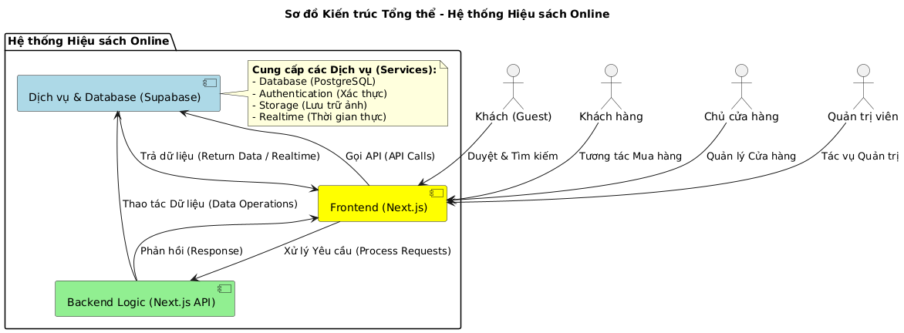
Hình 3.1.1. Sơ đồ tổng quan hệ thống

Mô hình vai trò người dùng
Hệ thống phân chia người dùng thành bốn vai trò chính với các quyền hạn rõ rệt:
- Khách (Guest): Người dùng chưa đăng nhập. Họ có quyền xem, tìm kiếm sản phẩm nhưng không thể thực hiện các hành động mua hàng.
- Khách hàng (Customer): Người dùng đã đăng ký và đăng nhập. Họ có đầy đủ quyền của Khách, đồng thời có thể quản lý hồ sơ, quản lý giỏ hàng, đặt hàng, thanh toán, và theo dõi/xem lịch sử đơn hàng.
- Chủ cửa hàng (Store Owner): Đây là vai trò nghiệp vụ vận hành, chịu trách nhiệm quản lý toàn bộ cửa hàng của mình. Họ có các quyền: Quản lý sản phẩm, danh mục, tác giả, Quản lý tồn kho, và Xử lý đơn hàng. Họ cũng có thể xem báo cáo doanh thu của riêng cửa hàng mình.
- Quản trị viên (Admin): Vai trò cao nhất. Họ có toàn quyền quản lý các nghiệp vụ của hệ thống, bao gồm quản lý sản phẩm, quản lý tổng thể đơn hàng, quản lý người dùng và xem báo cáo.

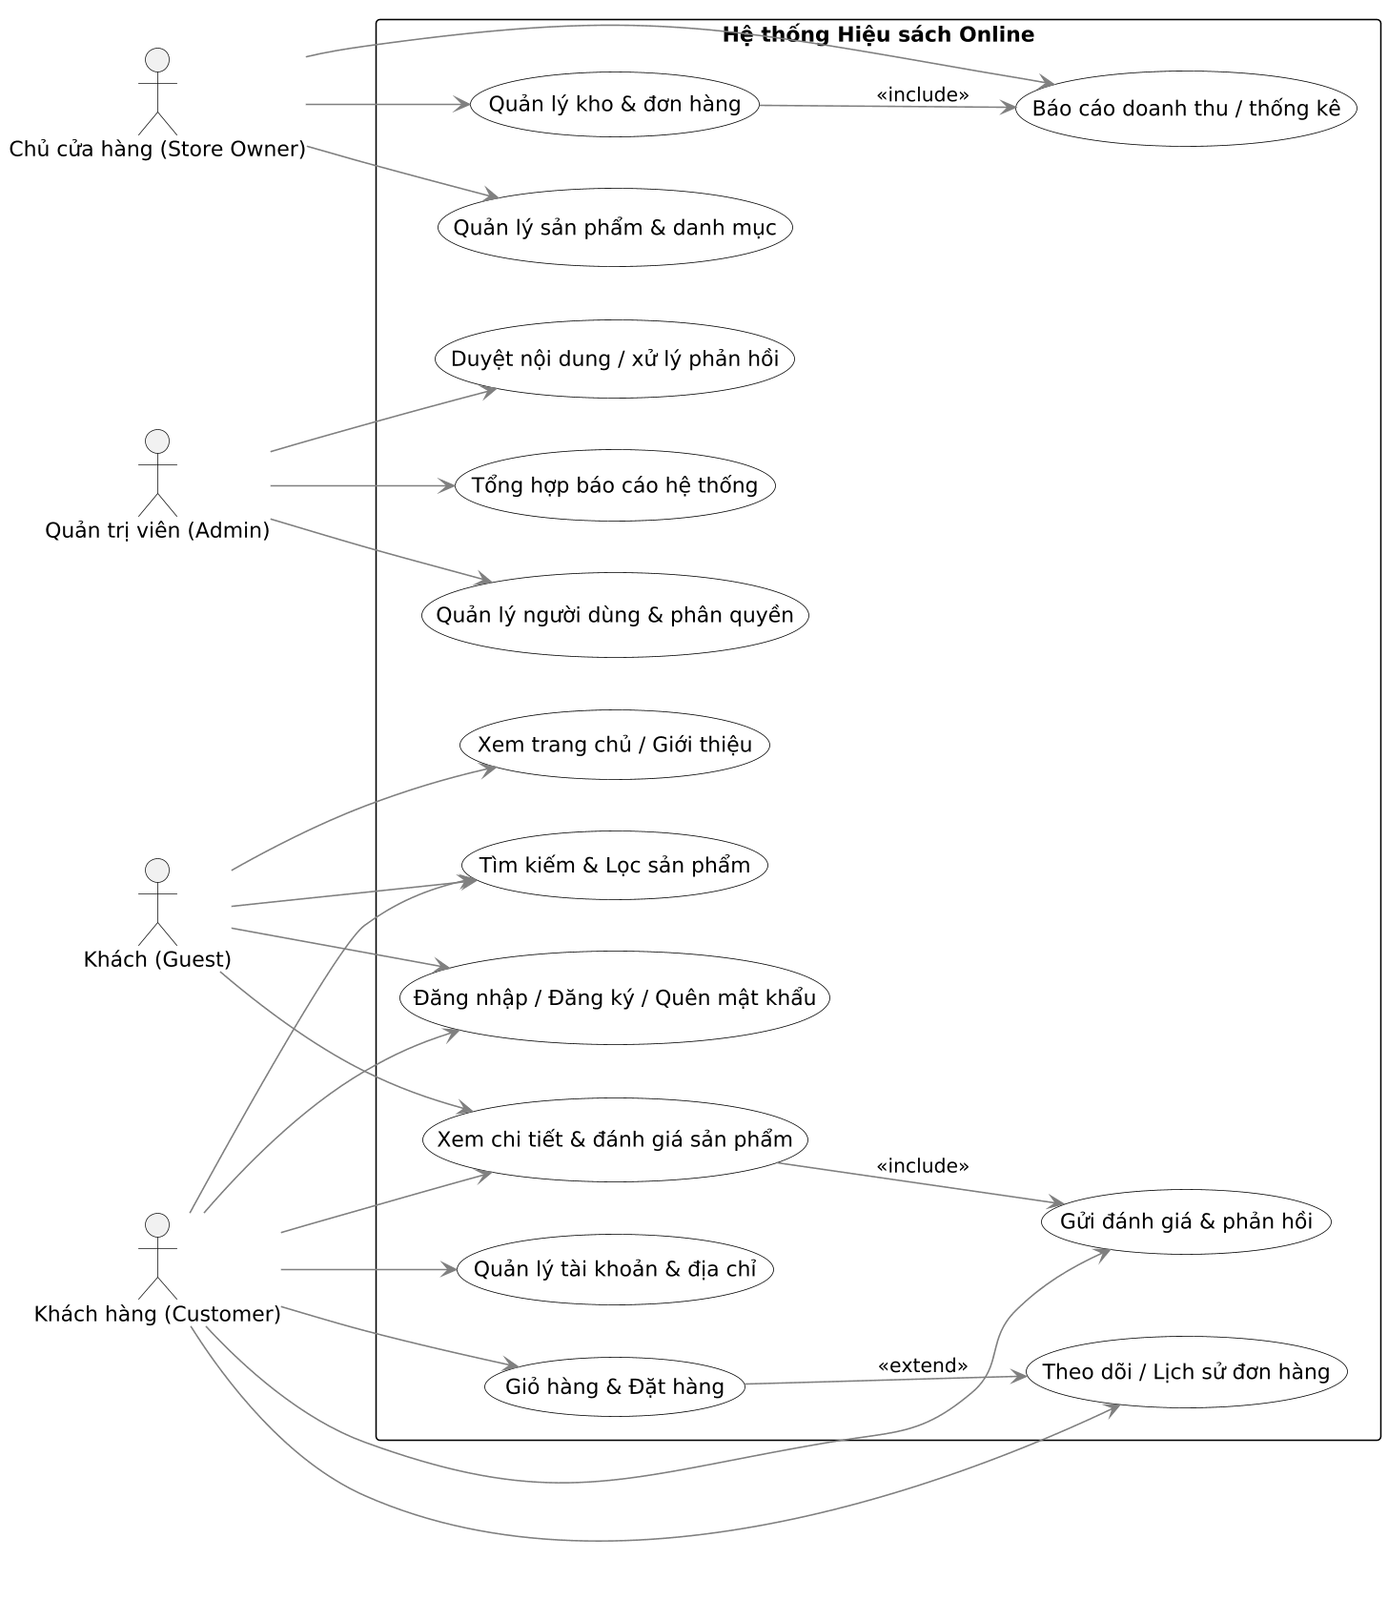
Hình 3.1.2. Use case tổng quan

Khảo sát yêu cầu

Phân tích tác nhân (Actors)
- Guest (Khách): Tác nhân chưa xác thực, tương tác với các chức năng công khai (xem, tìm kiếm)

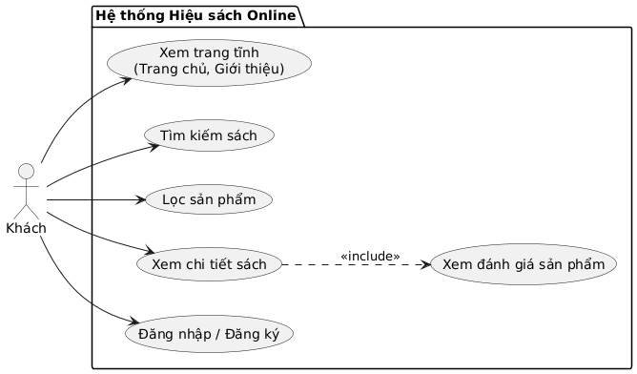
Xem trang tĩnh
Use-case | Xem trang tĩnh
Tác nhân | Khách
Mô tả ngắn gọn | Khách truy cập các trang tĩnh như Trang chủ, Giới thiệu để xem thông tin cơ bản về hiệu sách.
Tiền điều kiện | Khách có kết nối Internet và truy cập đúng địa chỉ website.
Chuỗi sự kiện chính | 1. Khách truy cập trang web.  2. Hệ thống hiển thị Trang chủ.  3. Khách chọn mục “Giới thiệu”.  4. Hệ thống tải và hiển thị nội dung trang tĩnh.
Ngoại lệ | Mất kết nối mạng hoặc lỗi máy chủ — hệ thống hiển thị thông báo lỗi.
Điều kiện đầu ra | Trang tĩnh được hiển thị thành công cho khách.

Tìm kiếm sách
Use-case | Tìm kiếm sách
Tác nhân | Khách
Mô tả ngắn gọn | Khách nhập từ khóa để tìm sách theo tên, tác giả hoặc thể loại.
Tiền điều kiện | Hệ thống có dữ liệu sách trong cơ sở dữ liệu.
Chuỗi sự kiện chính | 1. Khách truy cập thanh tìm kiếm.  2. Nhập từ khóa cần tìm.  3. Hệ thống xử lý truy vấn và hiển thị kết quả phù hợp.  4. Khách chọn một cuốn sách từ danh sách kết quả.
Ngoại lệ | Không tìm thấy sách — hiển thị thông báo “Không có kết quả phù hợp”.
Điều kiện đầu ra | Danh sách sách phù hợp được hiển thị.

Lọc sản phẩm
Use-case | Lọc sản phẩm
Tác nhân | Khách
Mô tả ngắn gọn | Khách sử dụng bộ lọc (giá, thể loại, tác giả, nhà xuất bản) để thu hẹp kết quả tìm kiếm.
Tiền điều kiện | Có danh sách sản phẩm hiển thị sẵn.
Chuỗi sự kiện chính | 1. Khách chọn tiêu chí lọc (giá, thể loại…).  2. Hệ thống xử lý và cập nhật danh sách sách phù hợp.
Ngoại lệ | Không có sản phẩm nào thỏa mãn tiêu chí lọc.
Điều kiện đầu ra | Danh sách sách đã được lọc hiển thị đúng theo yêu cầu.

Xem chi tiết sách
Use-case | Xem chi tiết sách
Tác nhân | Khách
Mô tả ngắn gọn | Khách xem thông tin chi tiết của một cuốn sách, bao gồm mô tả, tác giả, giá, và đánh giá.
Tiền điều kiện | Sách tồn tại trong cơ sở dữ liệu.
Chuỗi sự kiện chính | 1. Khách chọn một cuốn sách.  2. Hệ thống tải thông tin chi tiết.  3. Hiển thị các thông tin mô tả, giá, tác giả, đánh giá.  4. (include) Khách có thể xem đánh giá sản phẩm.
Ngoại lệ | Sách bị xóa hoặc không tồn tại — hệ thống hiển thị lỗi.
Điều kiện đầu ra | Trang chi tiết sách được hiển thị.

Đăng nhập/Đăng ký
Use-case | Đăng nhập/Đăng ký
Tác nhân | Khách
Mô tả ngắn gọn | Khách có thể tạo tài khoản mới hoặc đăng nhập để trở thành người dùng.
Tiền điều kiện | Khách chưa đăng nhập vào hệ thống.
Chuỗi sự kiện chính | 1. Khách chọn chức năng “Đăng nhập / Đăng ký”.  2. Hệ thống hiển thị giao diện đăng nhập.  3. Khách chọn “Đăng ký” nếu chưa có tài khoản, nhập thông tin cần thiết.  4. Hệ thống kiểm tra và tạo tài khoản mới (hoặc đăng nhập thành công).
Ngoại lệ | Email đã tồn tại hoặc sai thông tin đăng nhập.
Điều kiện đầu ra | Khách được chuyển hướng sang giao diện người dùng sau khi đăng nhập thành công.

- Consumer (Người tiêu dùng): Tương tác với sản phẩm, đặt hàng, theo dõi đơn và đánh giá cửa hàng.

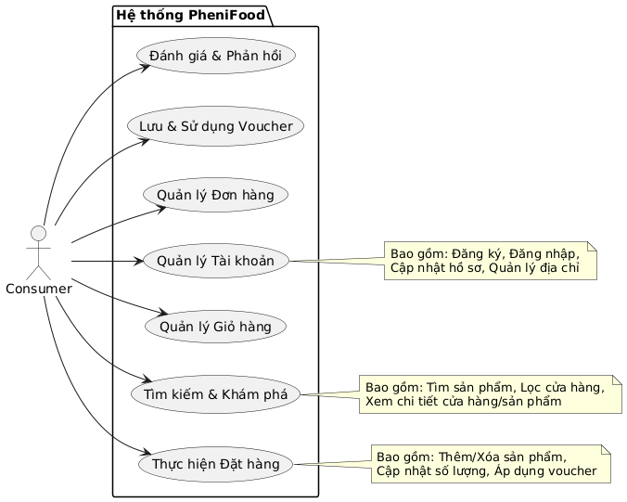
Hình 3.2.1. Use case khách hàng (Consumer)

Đăng ký tài khoản người dùng
Use-case | Đăng ký tài khoản người dùng
Tác nhân | Consumer
Mô tả ngắn gọn | Người dùng mới muốn tạo tài khoản trên hệ thống
Tiền điều kiện | Người dùng chưa có tài khoản
Chuỗi sự kiện chính | 1. Người dùng truy cập trang đăng ký  2. Nhập thông tin bắt buộc (email, mật khẩu...)  3. Nhấn nút “Đăng ký”  4. Hệ thống kiểm tra dữ liệu  5. Hệ thống tạo tài khoản mới và chuyển sang giao diện đăng nhập
Ngoại lệ | Email đã được sử dụng: hiển thị lỗi
Điều kiện đầu ra | Tài khoản được tạo, chuyển hướng sang trang đăng nhập
Bảng 3.2.1. Use case đăng ký tài khoản người dùng

Đăng nhập hệ thống
Use-case | Đăng nhập hệ thống
Tác nhân | Consumer / Store Owner / Admin
Mô tả ngắn gọn | Người dùng đăng nhập vào hệ thống bằng thông tin tài khoản
Tiền điều kiện | Người dùng đã đăng ký tài khoản
Chuỗi sự kiện chính | 1. Người dùng nhập email, mật khẩu  2. Nhấn “Đăng nhập”  3. Hệ thống xác thực thông tin  4. Nếu hợp lệ, chuyển hướng đến dashboard tương ứng
Ngoại lệ | Sai thông tin: hiển thị lỗi đăng nhập
Điều kiện đầu ra | Người dùng được đăng nhập và truy cập hệ thống
Bảng 3.2.2. Use case đăng nhập

Cập nhật hồ sơ cá nhân
Use-case | Cập nhật hồ sơ cá nhân
Tác nhân | Consumer
Mô tả ngắn gọn | Người dùng cập nhật tên, email, số điện thoại, mật khẩu
Tiền điều kiện | Người dùng đã đăng nhập
Chuỗi sự kiện chính | 1. Người dùng vào “Tài khoản”  2. Nhập thông tin cần thay đổi  3. Nhấn “Lưu thay đổi”  4. Hệ thống cập nhật thông tin
Ngoại lệ | Trường thông tin không hợp lệ: hiển thị lỗi
Điều kiện đầu ra | Hồ sơ được cập nhật thành công
Bảng 3.2.3. Use case cập nhật hồ sơ cá nhân

Quản lý địa chỉ giao hàng
Use-case | Quản lý địa chỉ giao hàng
Tác nhân | Consumer
Mô tả ngắn gọn | Người dùng thêm/sửa/xóa địa chỉ nhận hàng
Tiền điều kiện | Đã đăng nhập
Chuỗi sự kiện chính | 1. Người dùng vào “Địa chỉ giao hàng”  2. Chọn thêm mới hoặc chỉnh sửa địa chỉ  3. Hệ thống lưu địa chỉ và đánh dấu nếu là mặc định
Ngoại lệ | Địa chỉ thiếu thông tin: thông báo lỗi
Điều kiện đầu ra | Địa chỉ được lưu trữ và hiển thị đúng
Bảng 3.2.4. Use case quản lý địa chỉ giao hàng

Tìm kiếm và xem sản phẩm
Use-case | Tìm kiếm & Khám phá
Tác nhân | Consumer
Mô tả ngắn gọn | Tìm kiếm theo tên sản phẩm, lọc theo danh mục/cửa hàng
Tiền điều kiện | Người dùng đã đăng nhập hoặc là khách truy cập
Chuỗi sự kiện chính | 1. Người dùng nhập từ khóa vào ô tìm kiếm  2. Áp dụng bộ lọc (giá, hạn sử dụng...)  3. Hệ thống trả về kết quả phù hợp
Ngoại lệ | Không có kết quả: hiển thị thông báo “Không tìm thấy”
Điều kiện đầu ra | Danh sách sản phẩm hiển thị theo điều kiện tìm kiếm
Bảng 3.2.5. Use case tìm kiếm và xem sản phẩm

Quản lý giỏ hàng
Use-case | Quản lý giỏ hàng
Tác nhân | Consumer
Mô tả ngắn gọn | Người dùng thêm, xóa sản phẩm hoặc thay đổi số lượng trong giỏ
Tiền điều kiện | Người dùng đã đăng nhập, đã chọn sản phẩm
Chuỗi sự kiện chính | 1. Người dùng vào trang sản phẩm  2. Chọn “Thêm vào giỏ”  3. Hệ thống thêm sản phẩm vào giỏ  4. Trong giỏ hàng: người dùng có thể tăng/giảm số lượng, xóa sản phẩm
Ngoại lệ | Sản phẩm không còn tồn kho: thông báo lỗi
Điều kiện đầu ra | Giỏ hàng được cập nhật đúng theo hành động của người dùng
Bảng 3.2.6. Use case quản lý giỏ hàng
Áp dụng voucher
Use-case | Áp dụng voucher
Tác nhân | Consumer
Mô tả ngắn gọn | Người dùng áp mã giảm giá khi thanh toán
Tiền điều kiện | Giỏ hàng có sản phẩm, voucher hợp lệ
Chuỗi sự kiện chính | 1. Người dùng nhập mã voucher tại giỏ hàng hoặc trang thanh toán  2. Hệ thống kiểm tra tính hợp lệ  3. Nếu hợp lệ, cập nhật tổng tiền giảm
Ngoại lệ | Voucher hết hạn, không đủ điều kiện: hiển thị lỗi
Điều kiện đầu ra | Voucher được áp dụng và tổng tiền giảm được cập nhật
Bảng 3.2.7. Use case áp dụng voucher

Đặt hàng
Use-case | Thực hiện đặt hàng
Tác nhân | Consumer
Mô tả ngắn gọn | Người dùng tiến hành đặt hàng sau khi chọn sản phẩm và áp dụng mã giảm giá
Tiền điều kiện | Đã đăng nhập, giỏ hàng có sản phẩm hợp lệ
Chuỗi sự kiện chính | 1. Người dùng chọn địa chỉ giao hàng  2. Xác nhận đơn hàng  3. Hệ thống ghi nhận đơn và gửi thông báo đến cửa hàng
Ngoại lệ | Lỗi kết nối hệ thống hoặc giỏ hàng trống
Điều kiện đầu ra | Đơn hàng được tạo và chờ xử lý
Bảng 3.2.8. Use case đặt hàng

Đánh giá sản phẩm
Use-case | Đánh giá & Phản hồi
Tác nhân | Consumer
Mô tả ngắn gọn | Người dùng để lại nhận xét và đánh giá sau khi hoàn tất đơn hàng
Tiền điều kiện | Đã có đơn hàng hoàn tất
Chuỗi sự kiện chính | 1. Người dùng vào lịch sử đơn hàng  2. Chọn sản phẩm để đánh giá  3. Nhập nội dung và số sao đánh giá  4. Gửi đánh giá
Ngoại lệ | Không cho phép đánh giá nhiều lần một đơn hàng
Điều kiện đầu ra | Đánh giá được lưu và hiển thị công khai trên hệ thống
Bảng 3.2.9. Use case đánh giá phản hồi

- Store Owner (Chủ cửa hàng): Cung cấp sản phẩm, quản lý đơn hàng và phân tích hiệu suất bán hàng.

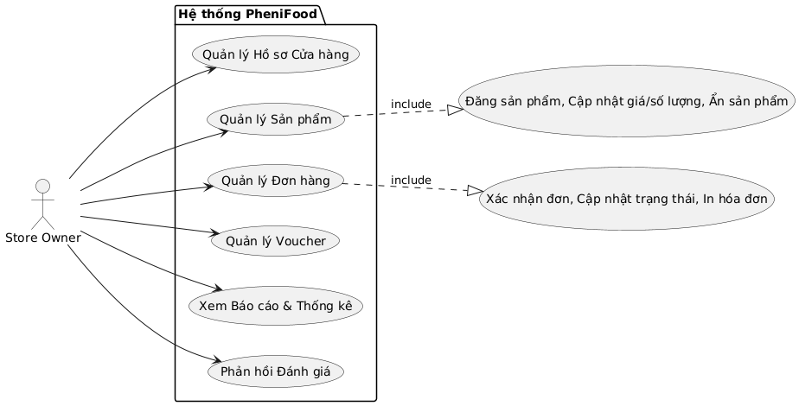

Hình 3.2.2. Use case chủ cửa hàng (Store Owner)
Đăng sản phẩm
Use-case | Đăng sản phẩm
Tác nhân | Store Owner
Mô tả ngắn gọn | Chủ cửa hàng đăng sản phẩm mới lên hệ thống
Tiền điều kiện | Đã đăng nhập, cửa hàng đã được duyệt
Chuỗi sự kiện chính | 1. Vào quản lý sản phẩm  2. Chọn “Thêm sản phẩm”  3. Nhập thông tin sản phẩm (tên, mô tả, giá, ảnh, số lượng...)  4. Nhấn “Lưu” để gửi duyệt
Ngoại lệ | Thiếu thông tin: hiển thị lỗi không cho gửi
Điều kiện đầu ra | Sản phẩm chờ kiểm duyệt của admin
Bảng 3.2.10. Use case đăng sản phẩm

Quản lý hồ sơ cửa hàng
Use-case | Quản lý hồ sơ cửa hàng
Tác nhân | Store Owner
Mô tả ngắn gọn | Chủ cửa hàng có thể cập nhật tên, mô tả, địa chỉ, ảnh đại diện cửa hàng
Tiền điều kiện | Đã đăng ký và được duyệt hoạt động cửa hàng
Chuỗi sự kiện chính | 1. Truy cập trang hồ sơ cửa hàng  2. Nhập/chỉnh sửa các thông tin hồ sơ  3. Lưu lại thay đổi  4. Hệ thống cập nhật thông tin hiển thị
Ngoại lệ | Nhập thiếu thông tin bắt buộc (tên cửa hàng, địa chỉ)
Điều kiện đầu ra | Hồ sơ cửa hàng được cập nhật đúng và hiển thị cho khách
Bảng 3.2.11. Use case hồ sơ cửa hàng

Quản lý voucher
Use-case | Quản lý voucher
Tác nhân | Store Owner
Mô tả ngắn gọn | Tạo, chỉnh sửa, ẩn/hiện voucher khuyến mãi
Tiền điều kiện | Cửa hàng đã hoạt động
Chuỗi sự kiện chính | 1. Truy cập trang quản lý voucher  2. Chọn thêm/chỉnh sửa  3. Nhập tên, mã, giá trị, thời gian hiệu lực  4. Lưu thông tin  5. Hệ thống tự động áp dụng nếu người mua đủ điều kiện
Ngoại lệ | Thời gian hiệu lực không hợp lệ hoặc trùng mã
Điều kiện đầu ra | Voucher được áp dụng cho sản phẩm đúng điều kiện và thời gian
Bảng 3.2.12. Use case quản lý voucher

Xem báo cáo thống kê
Use-case | Xem báo cáo & thống kê
Tác nhân | Store Owner
Mô tả ngắn gọn | Xem dữ liệu kinh doanh: số lượng đơn hàng, doanh thu, sản phẩm bán chạy...
Tiền điều kiện | Đã có lịch sử hoạt động cửa hàng
Chuỗi sự kiện chính | 1. Truy cập trang thống kê  2. Chọn khoảng thời gian  3. Hệ thống hiển thị bảng và biểu đồ  4. Lọc theo sản phẩm/doanh thu/khách hàng
Ngoại lệ | Không có dữ liệu theo thời gian đã chọn
Điều kiện đầu ra | Biểu đồ, bảng số liệu hiển thị chính xác, dễ hiểu
Bảng 3.2.13. Use case xem báo cáo thống kê

Phản hồi đánh giá
Use-case | Phản hồi đánh giá
Tác nhân | Store Owner
Mô tả ngắn gọn | Chủ cửa hàng phản hồi lại đánh giá từ khách hàng
Tiền điều kiện | Có đánh giá từ người dùng trên sản phẩm/dịch vụ
Chuỗi sự kiện chính | 1. Truy cập danh sách đánh giá nhận được  2. Chọn đánh giá cụ thể  3. Nhập nội dung phản hồi  4. Gửi phản hồi  5. Hệ thống hiển thị phản hồi kèm theo đánh giá
Ngoại lệ | Không thể phản hồi nếu đánh giá bị báo cáo vi phạm
Điều kiện đầu ra | Phản hồi hiển thị đúng vị trí, người dùng có thể xem được
Bảng 3.2.14. Use case phản hồi đánh giá

Quản lý sản phầm
Use-case | Quản lý sản phẩm
Tác nhân | Store Owner
Mô tả ngắn gọn | Thêm, sửa, ẩn/hiện sản phẩm và cập nhật số lượng, giá
Tiền điều kiện | Cửa hàng đã được duyệt và hoạt động
Chuỗi sự kiện chính | 1. Truy cập danh sách sản phẩm  2. Chọn: thêm mới, chỉnh sửa hoặc ẩn  3. Nhập/chỉnh sửa tên, giá, mô tả, ảnh  4. Lưu thay đổi  5. Gửi chờ kiểm duyệt (nếu là thêm mới)
Ngoại lệ | Tên sản phẩm trùng lặp hoặc ảnh quá dung lượng
Điều kiện đầu ra | Danh sách sản phẩm cập nhật đúng thông tin, hiển thị đúng trạng thái
Bảng 3.2.15. Use case quản lý sản phẩm
Quản lý đơn hàng (chủ cửa hàng)
Use-case | Quản lý đơn hàng
Tác nhân | Store Owner
Mô tả ngắn gọn | Theo dõi đơn hàng, xác nhận đơn, cập nhật trạng thái và in hóa đơn
Tiền điều kiện | Có đơn hàng được đặt từ phía khách hàng
Chuỗi sự kiện chính | 1. Truy cập trang quản lý đơn hàng  2. Kiểm tra thông tin từng đơn  3. Xác nhận hoặc từ chối đơn  4. Cập nhật trạng thái (Đang xử lý, Hoàn tất...)  5. In hóa đơn nếu cần
Ngoại lệ | Đơn hàng bị lỗi dữ liệu hoặc không xác định được khách
Điều kiện đầu ra | Đơn hàng được xử lý đúng trạng thái và có hóa đơn hợp lệ
Bảng 3.2.16. Use case quản lý đơn hàng

- Admin (Quản trị viên): Giám sát toàn bộ hệ thống, xử lý nội dung vi phạm, hỗ trợ người dùng.

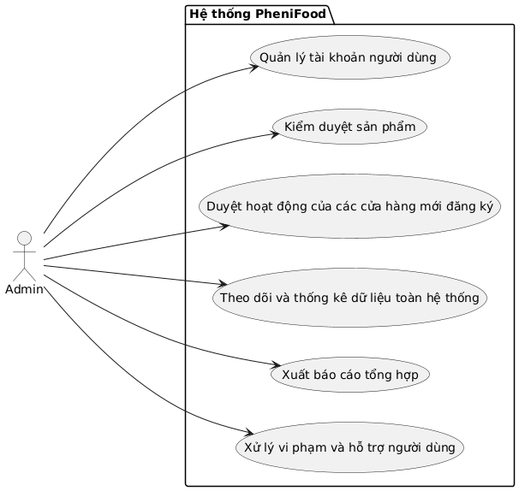

Hình 3.2.3. Use case Admin

Quản lý tài khoản người dùng
Use-case | Quản lý tài khoản người dùng
Tác nhân | Admin
Mô tả ngắn gọn | Quản trị viên xem, khóa hoặc xóa tài khoản người dùng (Consumer hoặc Store Owner)
Tiền điều kiện | Người dùng đã đăng ký tài khoản
Chuỗi sự kiện chính | 1. Vào trang danh sách người dùng  2. Chọn người dùng cụ thể  3. Thực hiện thao tác: khóa, mở khóa, xóa tài khoản  4. Hệ thống ghi lại lịch sử thao tác
Ngoại lệ | Không thể xóa tài khoản nếu đang liên kết đơn hàng đang xử lý
Điều kiện đầu ra | Tài khoản được cập nhật trạng thái theo hành động của quản trị viên
Bảng 3.2.17. Use case quản lý tài khoản người dùng

Kiểm duyệt sản phẩm
Use-case | Kiểm duyệt sản phẩm
Tác nhân | Admin
Mô tả ngắn gọn | Duyệt hoặc từ chối sản phẩm do Store Owner gửi đăng lên
Tiền điều kiện | Store Owner đã gửi yêu cầu đăng sản phẩm
Chuỗi sự kiện chính | 1. Vào danh sách sản phẩm chờ duyệt  2. Kiểm tra thông tin sản phẩm  3. Chọn “Duyệt” hoặc “Từ chối”  4. Nếu từ chối: ghi lý do  5. Hệ thống cập nhật trạng thái sản phẩm
Ngoại lệ | Lỗi dữ liệu sản phẩm gây treo hệ thống khi load
Điều kiện đầu ra | Sản phẩm được duyệt và hiển thị hoặc bị từ chối và không xuất hiện với người dùng
Bảng 3.2.18. Use case kiểm duyệt sản phẩm

Duyệt hoạt động cửa hàng mới đăng ký
Use-case | Duyệt cửa hàng mới
Tác nhân | Admin
Mô tả ngắn gọn | Quản trị viên duyệt yêu cầu mở cửa hàng mới từ người dùng
Tiền điều kiện | Người dùng đã gửi yêu cầu mở cửa hàng
Chuỗi sự kiện chính | 1. Vào danh sách yêu cầu mở cửa hàng  2. Kiểm tra thông tin đăng ký  3. Chọn “Phê duyệt” hoặc “Từ chối”  4. Gửi thông báo kết quả tới người đăng ký
Ngoại lệ | Không có
Điều kiện đầu ra | Cửa hàng được duyệt và chuyển sang trạng thái hoạt động
Bảng 3.2.19. Use case duyệt hoạt động cửa hàng mới đăng ký

Theo dõi thống kê dữ liệu
Use-case | Thống kê dữ liệu hệ thống
Tác nhân | Admin
Mô tả ngắn gọn | Quản trị viên xem tổng quan hệ thống: số lượng người dùng, đơn hàng, doanh thu...
Tiền điều kiện | Có dữ liệu phát sinh trong hệ thống
Chuỗi sự kiện chính | 1. Truy cập giao diện thống kê  2. Chọn phạm vi thống kê (theo thời gian, cửa hàng, người dùng...)  3. Hệ thống hiển thị dữ liệu dạng bảng và biểu đồ
Ngoại lệ | Dữ liệu quá lớn gây chậm hiển thị
Điều kiện đầu ra | Quản trị viên nắm được tình trạng vận hành của hệ thống
Bảng 3.2.20. Use case theo dõi thống kê dữ liệu

Xuất báo cáo tổng hợp
Use-case | Xuất báo cáo tổng hợp
Tác nhân | Admin
Mô tả ngắn gọn | Hệ thống tạo báo cáo định kỳ (PDF, Excel) từ dữ liệu thống kê
Tiền điều kiện | Dữ liệu thống kê đã được tạo
Chuỗi sự kiện chính | 1. Truy cập trang “Báo cáo”  2. Chọn định dạng và phạm vi thời gian  3. Nhấn “Xuất báo cáo”  4. Hệ thống tạo file và cho phép tải về
Ngoại lệ | Xuất báo cáo lỗi khi thiếu dữ liệu
Điều kiện đầu ra | File báo cáo tải về thành công với dữ liệu tương ứng
Bảng 3.2.21. Use case xuất báo cáo tổng hợp

Yêu cầu chức năng (Functional Requirements)

Yêu cầu phi chức năng (Non-functional)
Bên cạnh các yêu cầu chức năng chính, hệ thống cần đáp ứng một tập hợp các yêu cầu phi chức năng nhằm đảm bảo hiệu quả vận hành, tính ổn định, bảo mật và khả năng mở rộng lâu dài. Trước hết, về hiệu năng, hệ thống phải đảm bảo thời gian phản hồi trung bình dưới 3 giây đối với tối thiểu 95% tổng số truy vấn trong điều kiện hoạt động bình thường. Đồng thời, hệ thống cần hỗ trợ tối thiểu 100 kết nối đồng thời mà không xảy ra tình trạng nghẽn hoặc lỗi nghiêm trọng về hiệu năng.
Về khả dụng, hệ thống cần đảm bảo độ sẵn sàng (uptime) tối thiểu 99% mỗi tháng, tức thời gian gián đoạn tối đa không vượt quá 7 giờ mỗi tháng. Các cơ chế kiểm tra trạng thái hoạt động của server (health check) phải được thiết lập để phát hiện sự cố sớm và đảm bảo liên tục cung cấp dịch vụ cho người dùng.
Bảo mật là yếu tố then chốt trong một hệ thống thương mại điện tử. Hệ thống phải sử dụng cơ chế xác thực thông qua JSON Web Token (JWT) để bảo vệ quyền truy cập tài khoản. Mật khẩu của người dùng phải được mã hóa bằng thuật toán Bcrypt nhằm ngăn chặn rò rỉ thông tin nhạy cảm. Đồng thời, hệ thống cần áp dụng phân quyền truy cập nghiêm ngặt theo vai trò (người tiêu dùng, chủ cửa hàng, quản trị viên), cũng như tích hợp các biện pháp phòng chống lỗ hổng phổ biến như SQL Injection, Cross-site Scripting (XSS) và Cross-site Request Forgery (CSRF).
Về khả năng mở rộng, kiến trúc hệ thống cần tuân thủ mô hình dịch vụ RESTful, tách biệt frontend và backend, tạo điều kiện thuận lợi cho việc tích hợp tính năng mới hoặc mở rộng quy mô trong tương lai. Trong trường hợp cần thiết, hệ thống cũng có thể nâng cấp dần từ kiến trúc nguyên khối sang microservices để tăng tính linh hoạt và hiệu suất xử lý.
Khả năng phục hồi được thể hiện thông qua việc hệ thống phải tự động ghi log các lỗi phát sinh, đồng thời gửi thông báo cảnh báo đến quản trị viên thông qua email hoặc dashboard giám sát. Các dữ liệu quan trọng như người dùng, sản phẩm và đơn hàng cần được sao lưu định kỳ (daily hoặc weekly) để tránh mất mát dữ liệu khi có sự cố bất ngờ.
Tính dễ bảo trì là một tiêu chí quan trọng nhằm đảm bảo hệ thống có thể phát triển bền vững trong dài hạn. Mã nguồn cần được tổ chức rõ ràng theo mô hình module (modular codebase), tuân thủ quy chuẩn đặt tên và cấu trúc logic thống nhất. Ngoài ra, tài liệu hướng dẫn kỹ thuật (technical documentation) cần được duy trì đồng bộ với phiên bản hệ thống.
Bên cạnh đó, tính khả chuyển cũng được đề cao nhằm tăng tính linh hoạt trong triển khai. Hệ thống cần có khả năng hoạt động trên nhiều nền tảng khác nhau như máy chủ riêng (VPS), các dịch vụ cloud phổ biến (Heroku, Vercel, AWS), và có thể được container hoá bằng Docker để đảm bảo tính đồng nhất khi triển khai ở nhiều môi trường.
Cuối cùng, yếu tố trải nghiệm người dùng (usability) cần được chú trọng. Giao diện phải trực quan, dễ sử dụng, hỗ trợ đầy đủ ngôn ngữ tiếng Việt, giúp người dùng mới có thể làm quen với hệ thống trong vòng không quá 5 phút. Các thao tác phổ biến như tìm kiếm sản phẩm, đặt hàng hay theo dõi đơn đều phải được thiết kế đơn giản, dễ tiếp cận trên cả thiết bị di động và máy tính.

Thiết kế hệ thống

Biểu đồ Use Case tổng quát


Hình 3.4.1. Use case tổng quát

Biểu đồ tuần tự (Sequence Diagram)
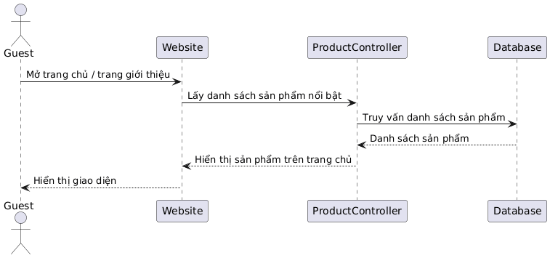
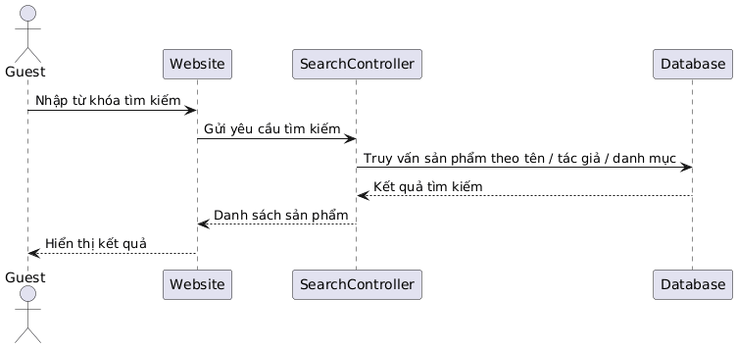

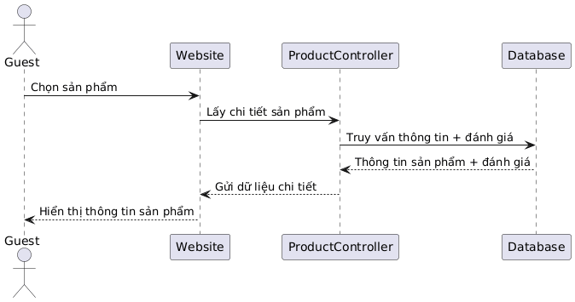
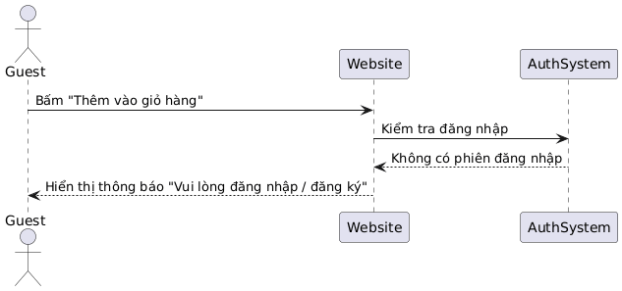

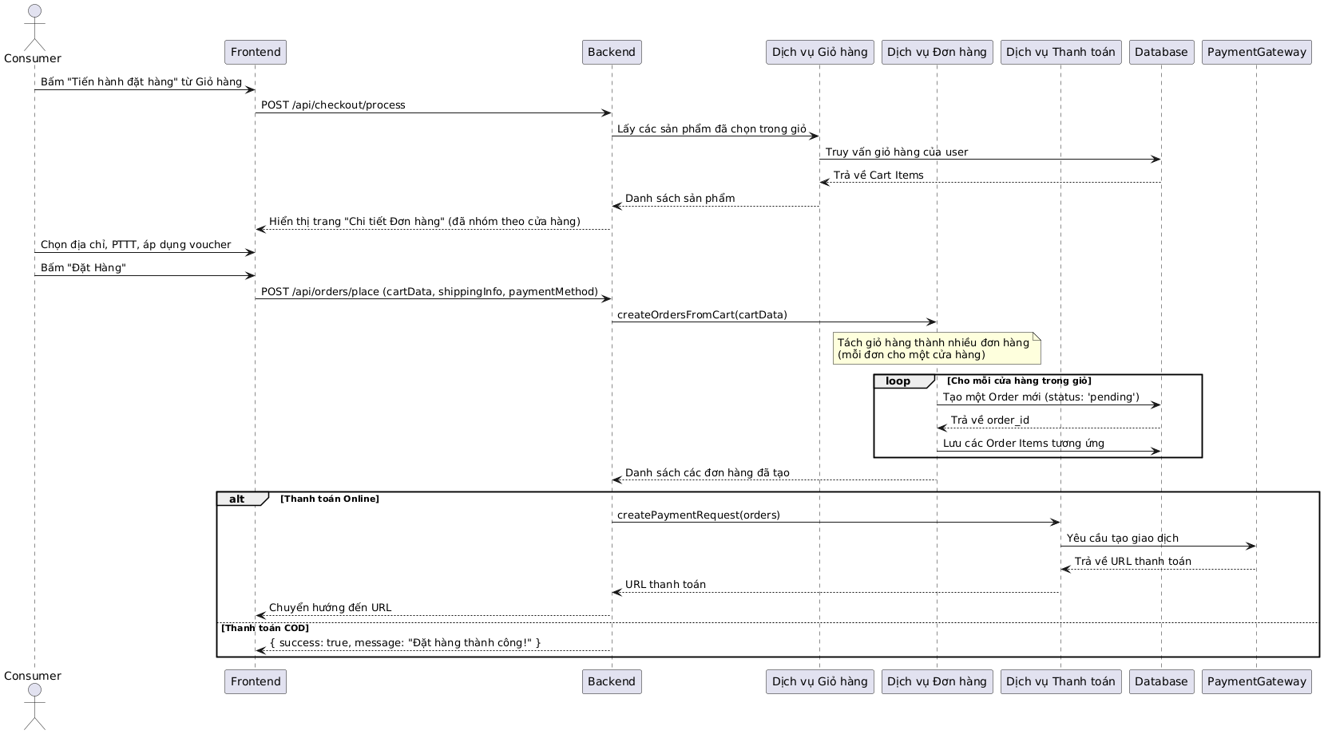
Hình 3.4.2. Sơ đồ tuần tự đặt hàng từ sản phẩm đã lưu trong giỏ hàng

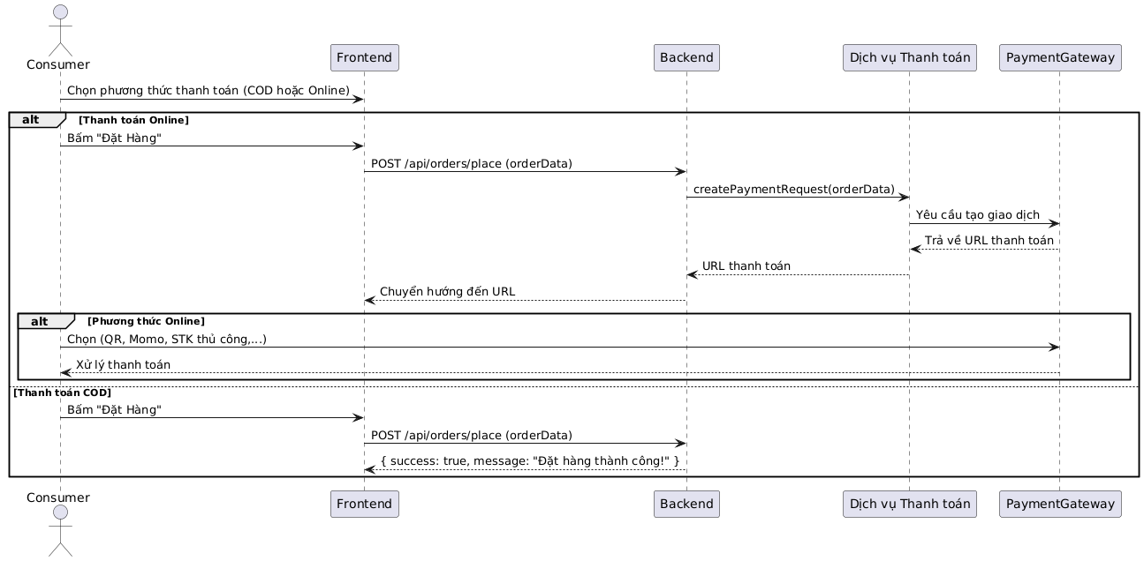
Hình 3.4.3. Sơ đồ tuần tự thanh toán đơn hàng

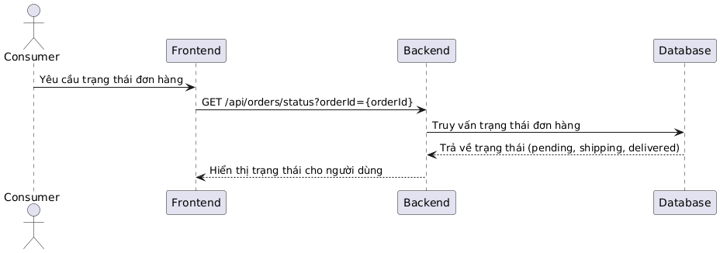
Hình 3.4.4. Sơ đồ tuần tự theo dõi trạng thái đơn hàng

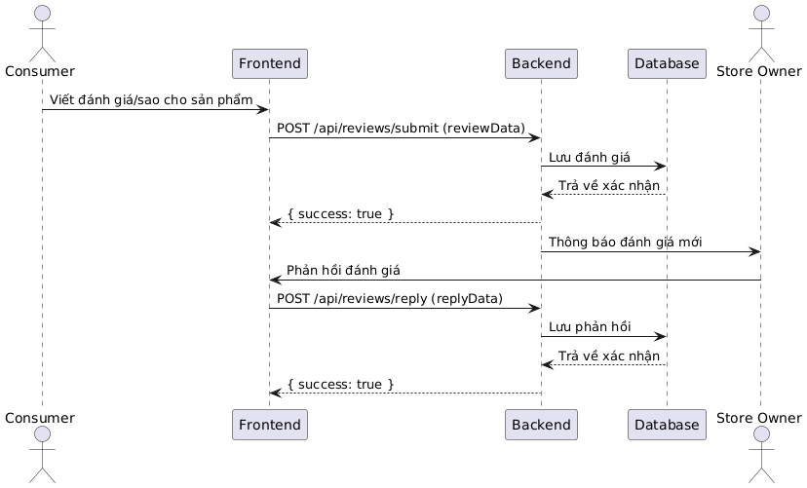
Hình 3.4.5. Sơ đồ tuần tự đánh giá sản phẩm

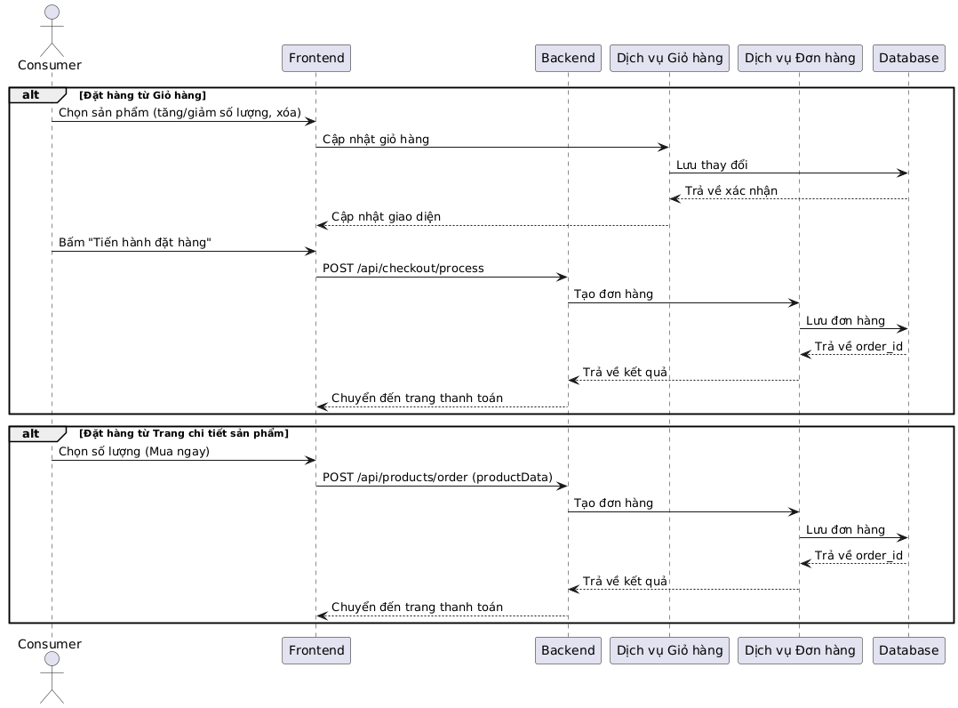 Hình 3.4.6. Sơ đồ tuần tự mua hàng trực tiếp hoặc qua giỏ hàng

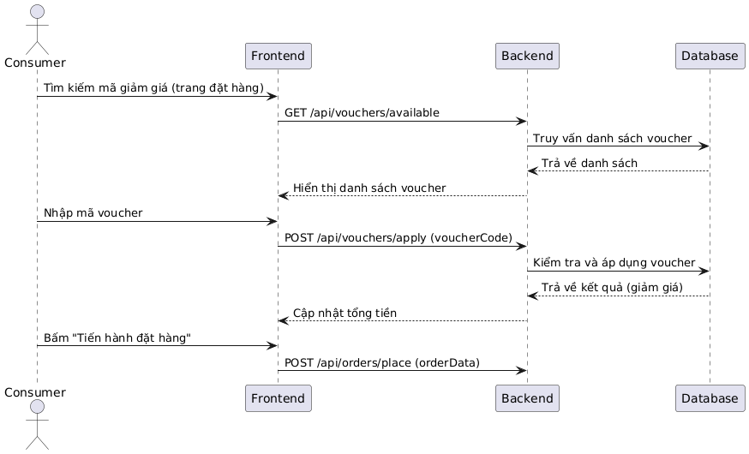
Hình 3.4.7. Sơ đồ tuần tự tìm kiếm và áp dụng mã giảm giá
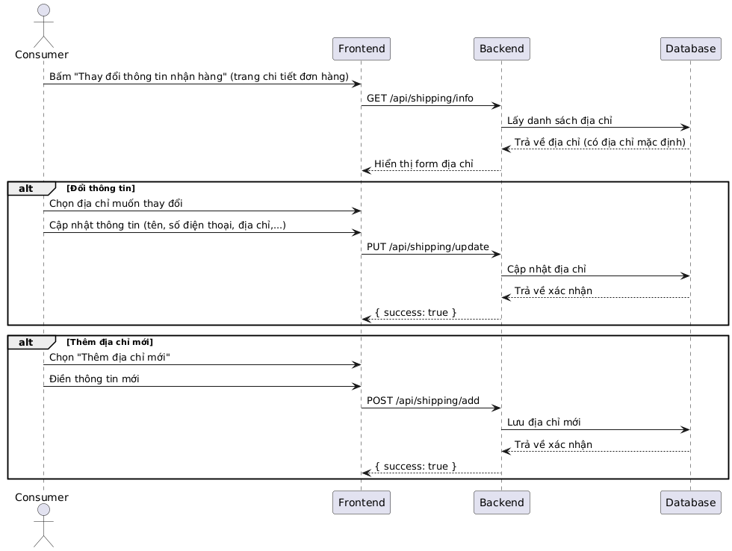 Hình 3.4.8. Sơ đồ tuần tự thay đổi, thêm mới thông tin nhận hàng (địa chỉ)

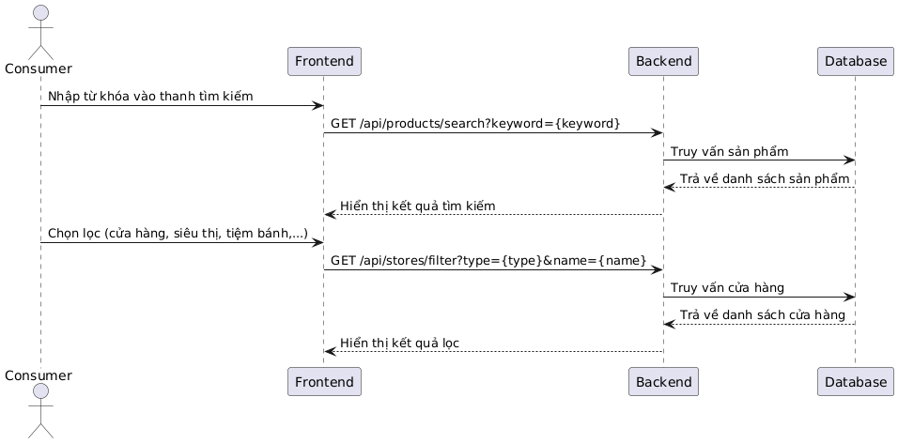
Hình 3.4.9. Sơ đồ tìm, lọc tên cửa hàng.
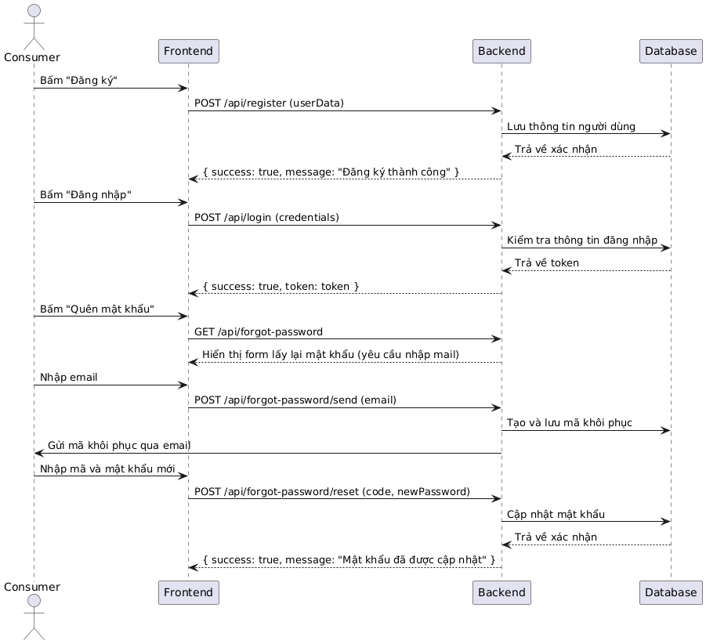
Hình 3.4.11. Sơ đồ tuần tự đăng ký, đăng nhập, quên mật khẩu
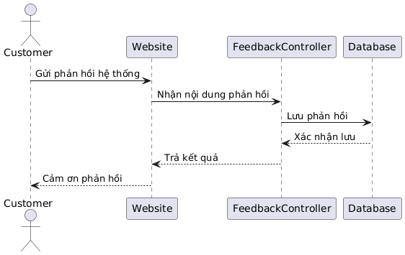

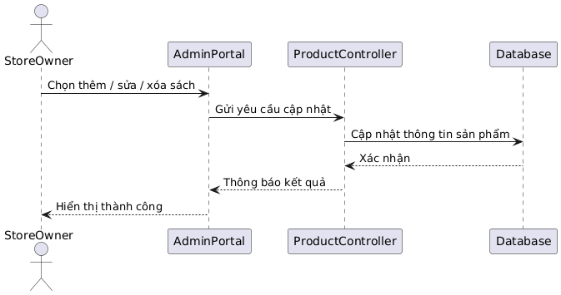
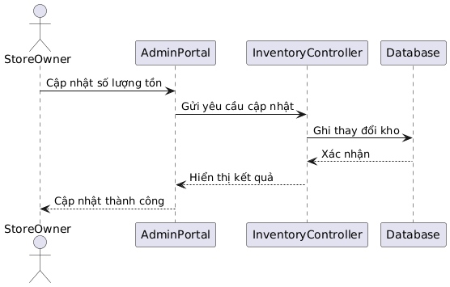
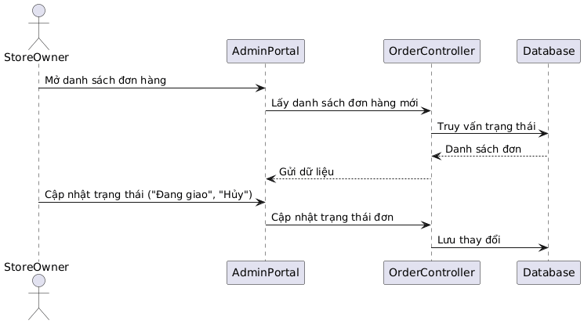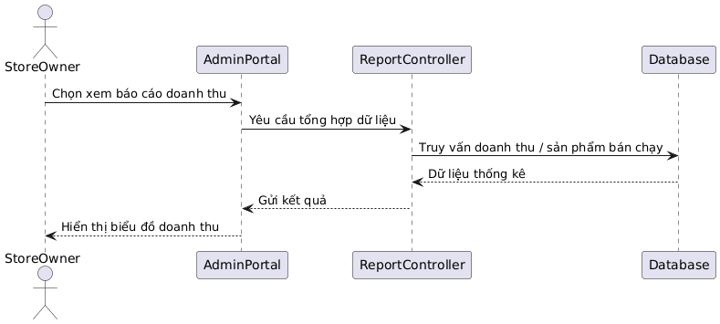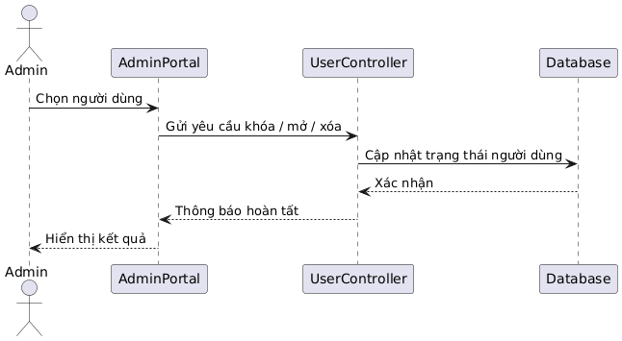
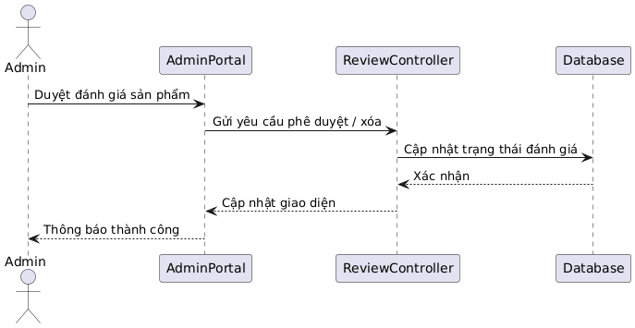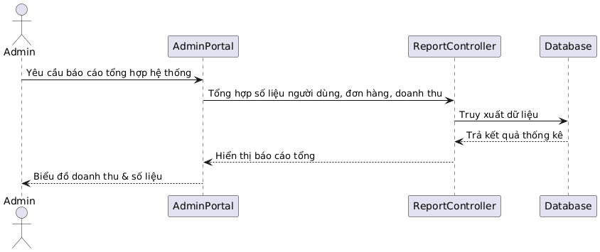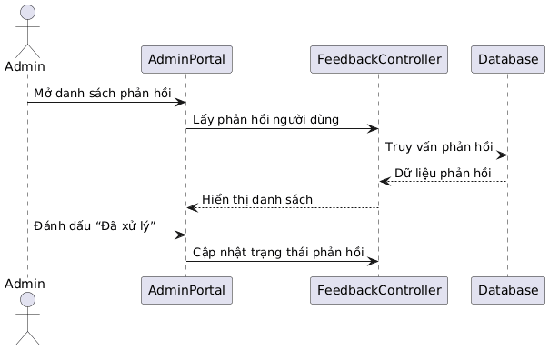

Biểu đồ lớp (Class Diagram)
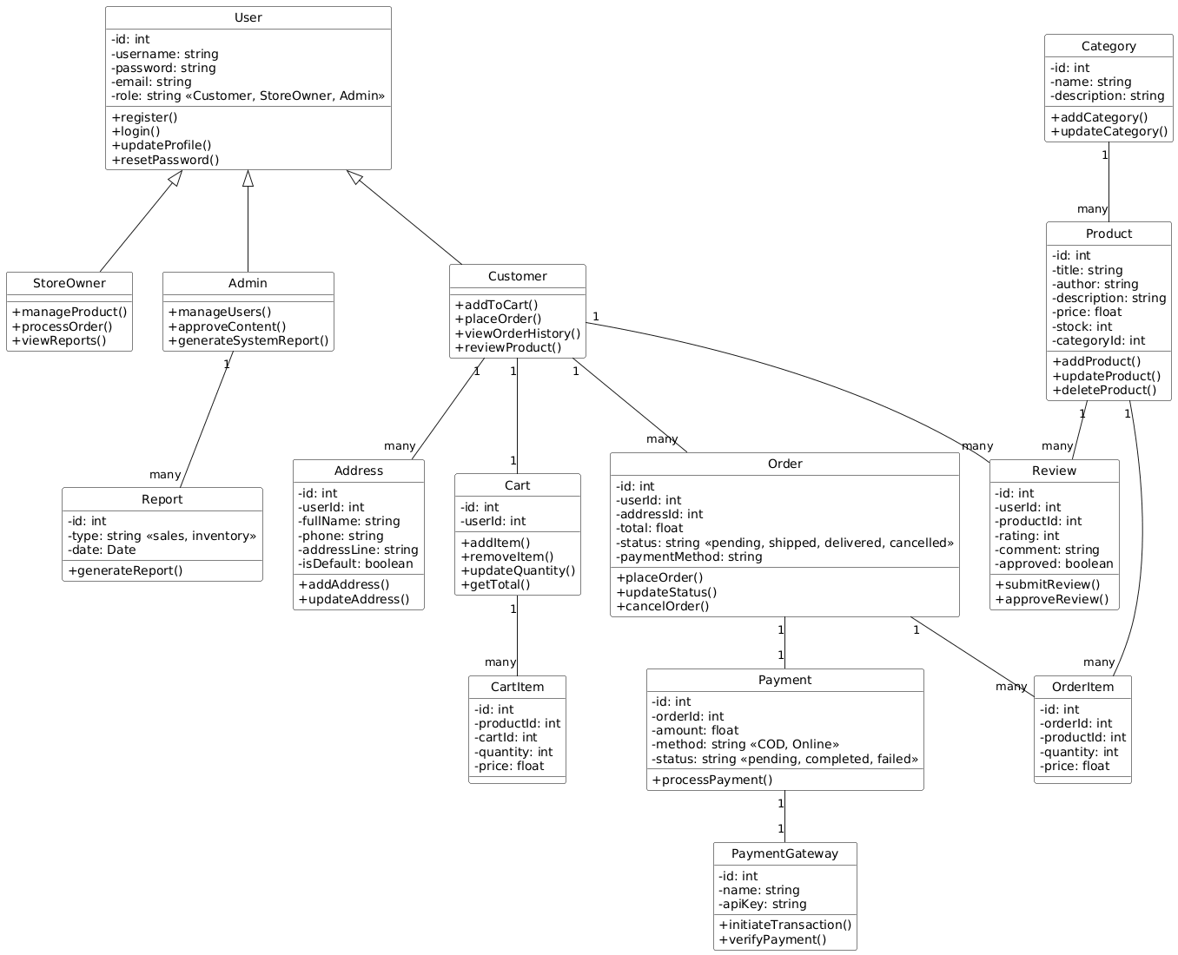

Hình 3.4.12. Biểu đồ lớp (Class Diagram)
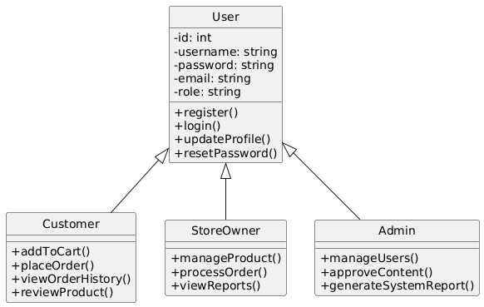
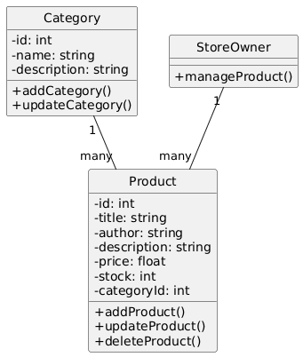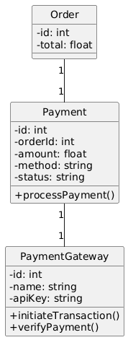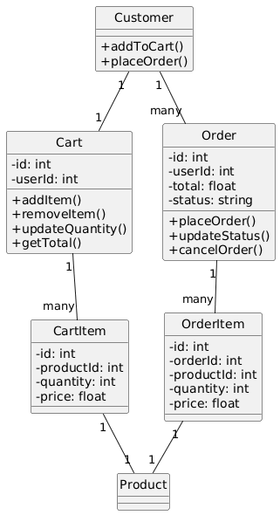
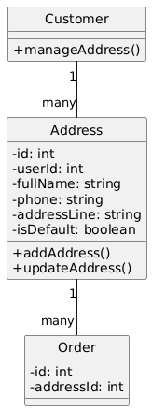
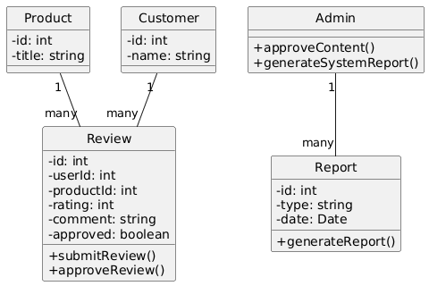
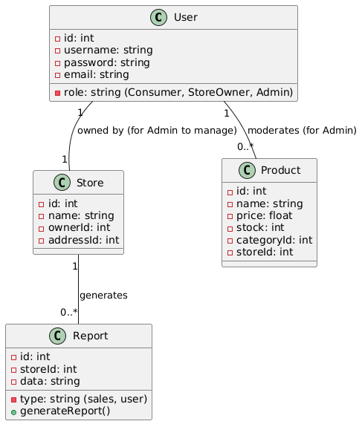
Hình 3.4.13. Biểu đồ lớp quản lý của admin

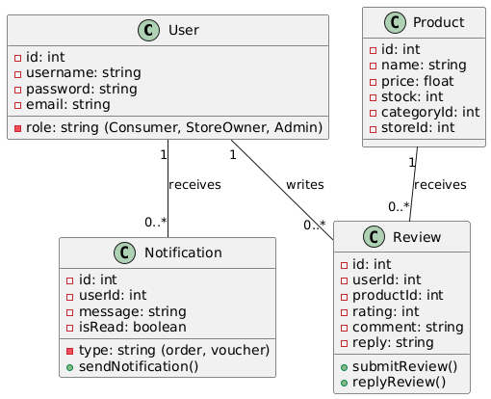
Hình 3.4.14. Biểu đồ lớp quản lý đánh giá và thông báo
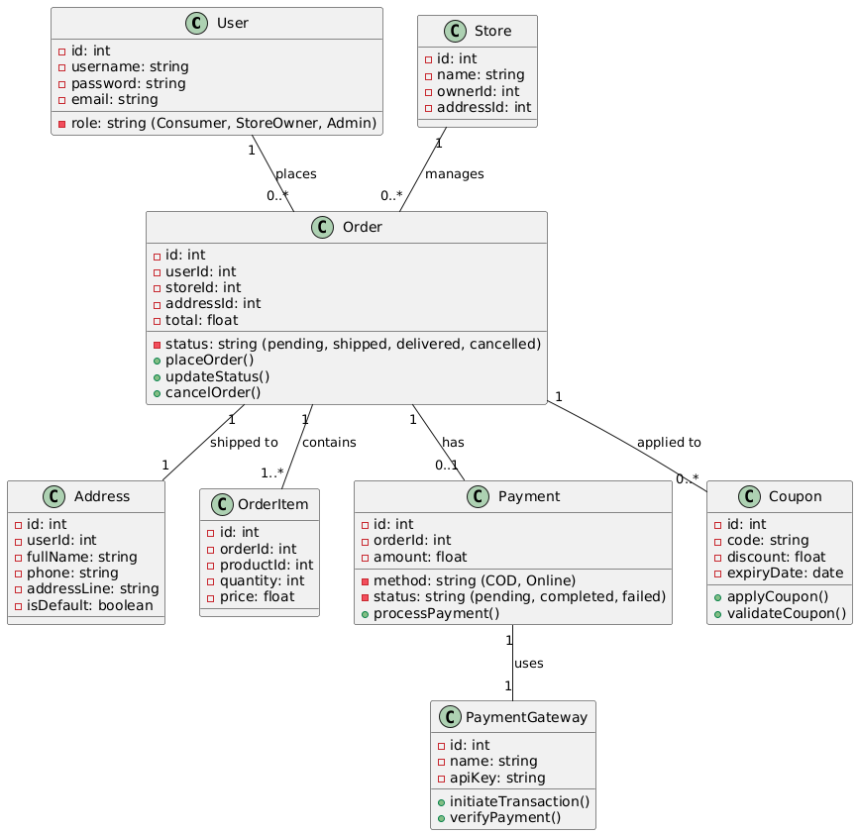
Hình 3.4.15. Biểu đồ lớp quản lý đơn hàng và thanh toán

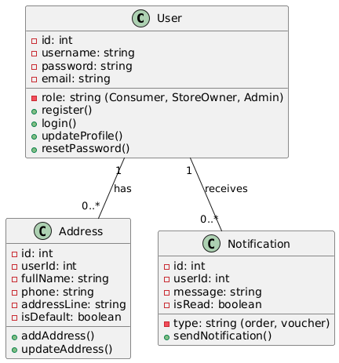
Hình 3.4.16. Biểu đồ lớp quán lý tài khoản
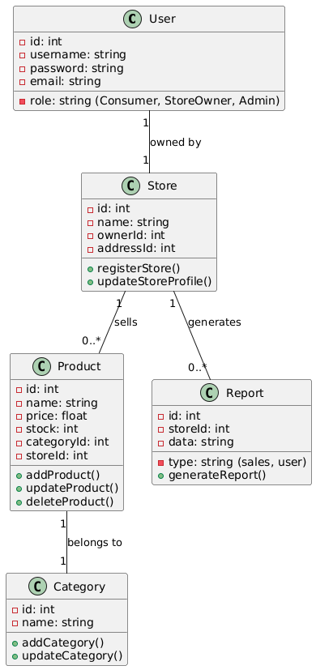
Hình 3.4.17. Biểu đồ lớp quản lý cửa hàng

Sơ đồ kiến trúc hệ thống

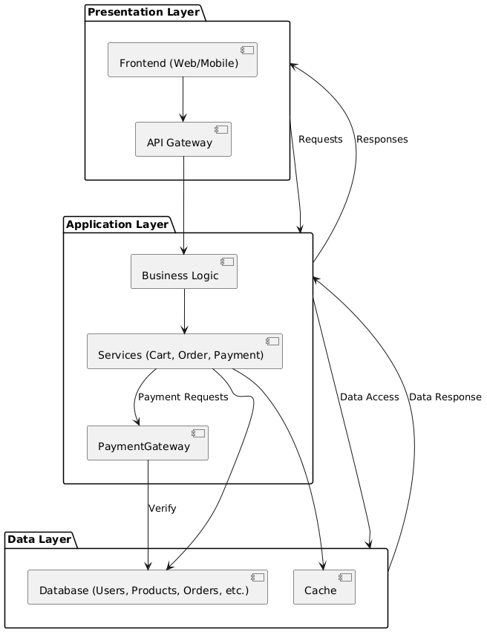
Hình 3.4.18. Sơ đồ kiến trúc hệ thống

Thiết kế cơ sở dữ liệu

ERD – Entity Relationship Diagram
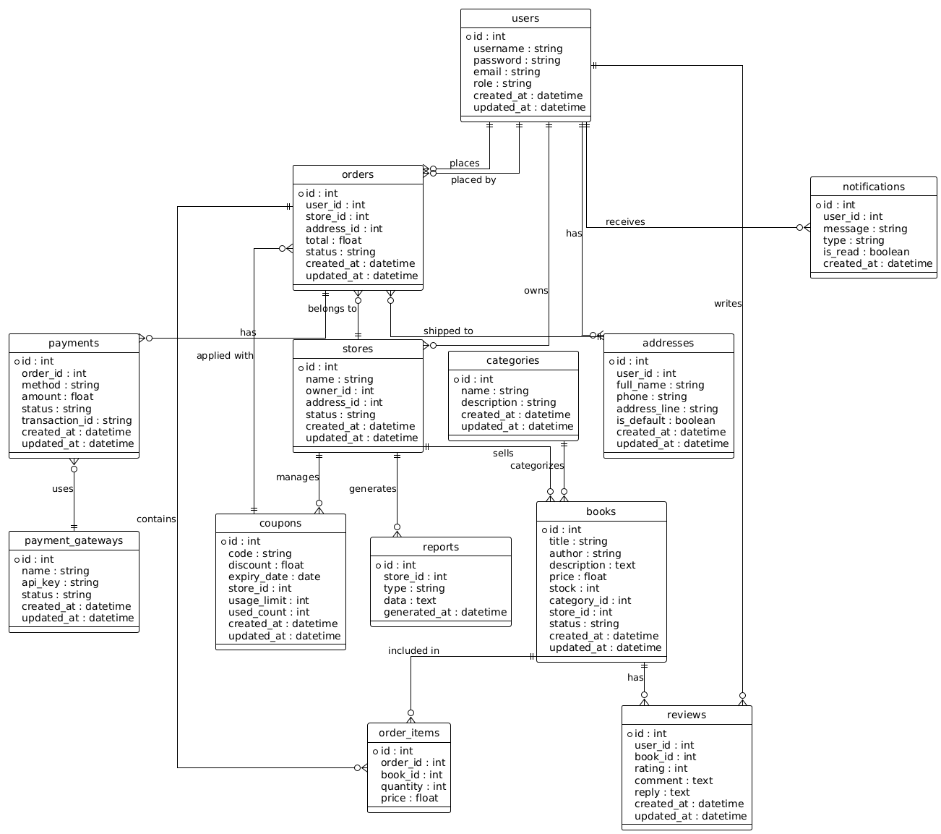

Hình 3.5.1. Biểu đồ thực thể quan hệ ERD

Sơ đồ cơ sở dữ liệu


Hình 3.5.2. Sơ đồ cơ sở dữ liệu
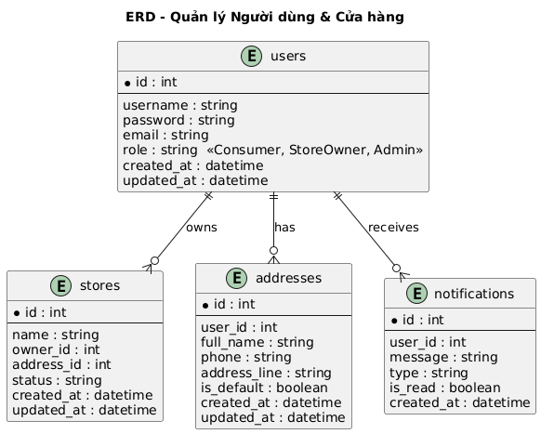
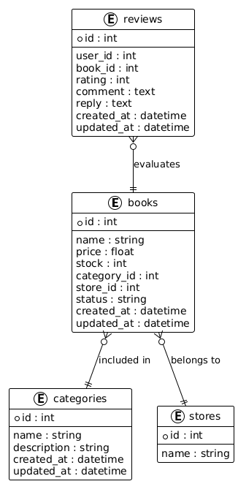
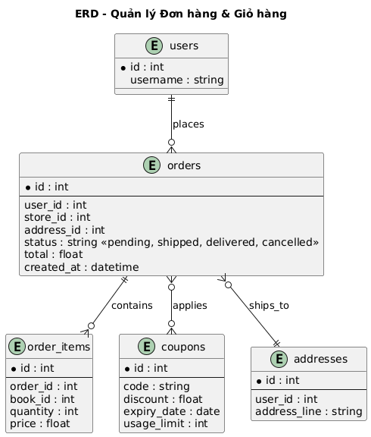
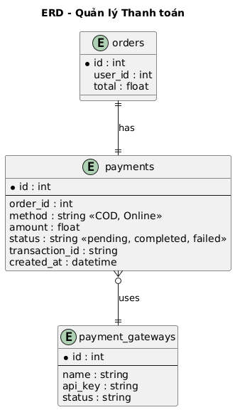
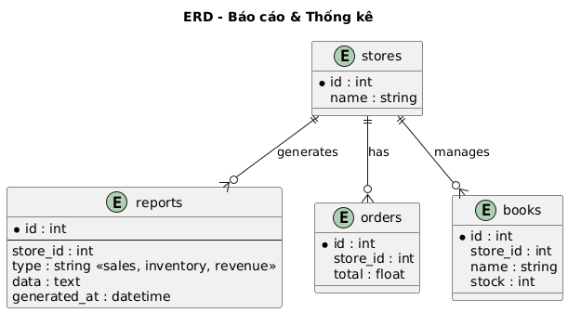
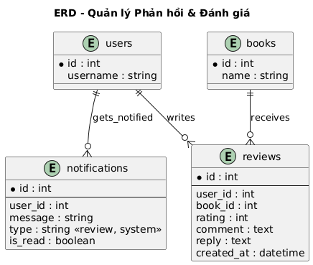

Thiết kế chi tiết các bảng/collections
User (người dùng): Lưu thông tin về các tài khoản (Consumer, Store Owner, Admin).
Tên trường | Kiểu dữ liệu | Mô tả | Ràng buộc
id | SERIAL | Khóa chính | primary key, not null
username | VARCHAR(50) | Tên đăng nhập | unique, not null
password | VARCHAR(255) | Mật khẩu (đã mã hóa) | not null
email | VARCHAR(100) | Email | unique, not null
role | VARCHAR(20) | Vai trò (Consumer, StoreOwner, Admin) | not null, default 'consumer'
created_at | TIMESTAMP | Thời gian tạo tài khoản | not null, default now()
updated_at | TIMESTAMP | Thời gian cập nhật | default null

stores (Cửa hàng): Lưu thông tin về các cửa hàng do Store Owner quản lý.
status được Admin cập nhật khi duyệt cửa hàng

Tên trường | Kiểu dữ liệu | Mô tả | Ràng buộc
id | SERIAL | Khóa chính | primary key, not null
name | VARCHAR(100) | Tên cửa hàng | not null
owner_id | INTEGER | ID người quản lý | foreign key (users.id), not null
address_id | INTEGER | ID địa chỉ | foreign key (addresses.id), not null
status | VARCHAR(20) | Trạng thái (pending, approved, rejected) | not null, default 'pending'
created_at | TIMESTAMP | Thời gian tạo | not null, default now()
updated_at | TIMESTAMP | Thời gian cập nhật | default null

addresses (Địa chỉ): Lưu thông tin địa chỉ giao hàng của người dùng.
Tên trường | Kiểu dữ liệu | Mô tả | Ràng buộc
id | SERIAL | Khóa chính | primary key, not null
user_id | INTEGER | ID người dùng | foreign key (users.id), not null
full_name | VARCHAR(100) | Tên người nhận | not null
phone | VARCHAR(15) | Số điện thoại | not null
address_line | VARCHAR(255) | Địa chỉ chi tiết | not null
is_default | BOOLEAN | Đặt làm địa chỉ mặc định | not null, default false
created_at | TIMESTAMP | Thời gian tạo | not null, default now()
updated_at | TIMESTAMP | Thời gian cập nhật | default null

categories (Danh mục): Lưu các danh mục sản phẩm (siêu thị, tiệm bánh, v.v.).
Tên trường | Kiểu dữ liệu | Mô tả | Ràng buộc
id | SERIAL | Khóa chính | primary key, not null
name | VARCHAR(50) | Tên danh mục | unique, not null
description | TEXT | Mô tả danh mục | default null
created_at | TIMESTAMP | Thời gian tạo | not null, default now()
updated_at | TIMESTAMP | Thời gian cập nhật | default null

products (Sản phẩm): Lưu thông tin sản phẩm của các cửa hàng.
Tên trường | Kiểu dữ liệu | Mô tả | Ràng buộc
id | SERIAL | Khóa chính | primary key, not null
name | VARCHAR(100) | Tên sản phẩm | not null
price | DECIMAL(10,2) | Giá sản phẩm | not null, default 0.00
stock | INTEGER | Số lượng tồn kho | not null, default 0
category_id | INTEGER | ID danh mục | foreign key (categories.id), not null
store_id | INTEGER | ID cửa hàng | foreign key (stores.id), not null
status | VARCHAR(20) | Trạng thái (active, inactive) | not null, default 'active'
created_at | TIMESTAMP | Thời gian tạo | not null, default now()
updated_at | TIMESTAMP | Thời gian cập nhật | default null

orders (Đơn hàng): Lưu thông tin các đơn hàng.
Tên trường | Kiểu dữ liệu | Mô tả | Ràng buộc
id | SERIAL | Khóa chính | primary key, not null
user_id | INTEGER | ID người đặt | foreign key (users.id), not null
store_id | INTEGER | ID cửa hàng | foreign key (stores.id), not null
address_id | INTEGER | ID địa chỉ giao | foreign key (addresses.id), not null
status | VARCHAR(20) | Trạng thái (pending, shipped, delivered, cancelled) | not null, default 'pending'
total | DECIMAL(10,2) | Tổng tiền | not null, default 0.00
created_at | TIMESTAMP | Thời gian tạo | not null, default now()
updated_at | TIMESTAMP | Thời gian cập nhật | default null

order_items (Mục đơn hàng): Lưu chi tiết các sản phẩm trong đơn hàng.
Tên trường | Kiểu dữ liệu | Mô tả | Ràng buộc
id | SERIAL | Khóa chính | primary key, not null
order_id | INTEGER | ID đơn hàng | foreign key (orders.id), not null
product_id | INTEGER | ID sản phẩm | foreign key (products.id), not null
quantity | INTEGER | Số lượng | not null, default 1
price | DECIMAL(10,2) | Giá tại thời điểm đặt | not null

payments (Thanh toán): Lưu thông tin giao dịch thanh toán.
Tên trường | Kiểu dữ liệu | Mô tả | Ràng buộc
id | SERIAL | Khóa chính | primary key, not null
order_id | INTEGER | ID đơn hàng | foreign key (orders.id), not null
method | VARCHAR(20) | Phương thức (COD, Online) | not null
amount | DECIMAL(10,2) | Số tiền | not null, default 0.00
status | VARCHAR(20) | Trạng thái (pending, completed, failed) | not null, default 'pending'
transaction_id | VARCHAR(100) | ID giao dịch (nếu Online) | default null
created_at | TIMESTAMP | Thời gian tạo | not null, default now()
updated_at | TIMESTAMP | Thời gian cập nhật | default null

payment_gateways (Cổng thanh toán): Lưu thông tin cấu hình cổng thanh toán.
Tên trường | Kiểu dữ liệu | Mô tả | Ràng buộc
id | SERIAL | Khóa chính | primary key, not null
name | VARCHAR(50) | Tên cổng (Stripe, SEPay) | not null
api_key | VARCHAR(255) | Khóa API | not null
status | VARCHAR(20) | Trạng thái (active, inactive) | not null, default 'active'
created_at | TIMESTAMP | Thời gian tạo | not null, default now()
updated_at | TIMESTAMP | Thời gian cập nhật | default null

coupons (Voucher): Lưu thông tin mã giảm giá.
Tên trường | Kiểu dữ liệu | Mô tả | Ràng buộc
id | SERIAL | Khóa chính | primary key, not null
code | VARCHAR(20) | Mã voucher | unique, not null
discount | DECIMAL(5,2) | Phần trăm hoặc giá trị giảm | not null, default 0.00
expiry_date | DATE | Ngày hết hạn | not null
store_id | INTEGER | ID cửa hàng (nếu áp dụng) | foreign key (stores.id), default null
usage_limit | INTEGER | Giới hạn sử dụng | not null, default 1
used_count | INTEGER | Số lần đã dùng | not null, default 0
created_at | TIMESTAMP | Thời gian tạo | not null, default now()
updated_at | TIMESTAMP | Thời gian cập nhật | default null

reviews (Đánh giá): Lưu thông tin đánh giá sản phẩm.
Tên trường | Kiểu dữ liệu | Mô tả | Ràng buộc
id | SERIAL | Khóa chính | primary key, not null
user_id | INTEGER | ID người đánh giá | foreign key (users.id), not null
product_id | INTEGER | ID sản phẩm | foreign key (products.id), not null
rating | INTEGER | Điểm đánh giá (1-5) | not null, check (rating between 1 and 5)
comment | TEXT | Bình luận | default null
reply | TEXT | Phản hồi (từ Store Owner) | default null
created_at | TIMESTAMP | Thời gian tạo | not null, default now()
updated_at | TIMESTAMP | Thời gian cập nhật | default null

notifications (Thông báo): Lưu thông tin thông báo gửi đến người dùng.
Tên trường | Kiểu dữ liệu | Mô tả | Ràng buộc
id | SERIAL | Khóa chính | primary key, not null
user_id | INTEGER | ID người nhận | foreign key (users.id), not null
message | TEXT | Nội dung thông báo | not null
type | VARCHAR(20) | Loại (order, voucher) | not null
is_read | BOOLEAN | Đã đọc chưa | not null, default false
created_at | TIMESTAMP | Thời gian tạo | not null, default now()

reports (Báo cáo): Lưu thông tin báo cáo/thống kê.
Tên trường | Kiểu dữ liệu | Mô tả | Ràng buộc
id | SERIAL | Khóa chính | primary key, not null
store_id | INTEGER | ID cửa hàng (nếu có) | foreign key (stores.id), default null
type | VARCHAR(20) | Loại báo cáo (sales, user) | not null
data | JSONB | Dữ liệu báo cáo | not null
generated_at | TIMESTAMP | Thời gian tạo | not null, default now()

TRIỂN KHAI ỨNG DỤNG

Môi trường phát triển
Việc thiết lập một môi trường phát triển nhất quán và hiện đại là yếu tố tiên quyết để đảm bảo chất lượng và hiệu suất của dự án.

Phần cứng, phần mềm
Phần cứng:
- CPU: Intel Core i5 thế hệ 10 hoặc AMD Ryzen 5 series 3000 trở lên.
- RAM: Tối thiểu 16GB để chạy đồng thời các công cụ phát triển, máy ảo và trình biên dịch.
- Ổ cứng: SSD tối thiểu 512GB để tăng tốc độ khởi động, truy xuất tệp và biên dịch dự án.
Phần mềm:
- Hệ điều hành: Windows 11, macOS (Sonoma trở lên), hoặc Linux (Ubuntu 22.04 LTS).
- Runtime Environment: Node.js (phiên bản LTS, ví dụ: 20.x).
- Trình soạn thảo mã (Code Editor): Visual Studio Code.
- Hệ quản trị phiên bản: Git & GitHub.
- Kiểm thử API: Postman hoặc Insomnia.

Các công cụ hỗ trợ
Hệ thống Hệ thống được xây dựng dựa trên một ngăn xếp công nghệ hiện đại, tập trung vào hiệu năng và trải nghiệm phát triển, tận dụng sức mạnh của hệ sinh thái React và nền tảng Supabase.
Frontend (và Backend Logic): Next.js (React Framework) Phần giao diện người dùng (frontend) và một phần logic nghiệp vụ (backend) được xây dựng hoàn toàn bằng Next.js. Đây là một framework React được lựa chọn vì các lý do:
- Server-Side Rendering (SSR) & Static Site Generation (SSG): Giúp trang web tải nhanh và tối ưu cho SEO (Google có thể đọc được nội dung sách, tác giả).
- API Routes: Cung cấp một giải pháp "backend-trong-frontend", cho phép xây dựng các endpoint API (ví dụ: api/payment/vnpay-callback) ngay trong dự án Next.js. Đây là nơi lý tưởng để xử lý các logic nhạy cảm (như gọi VNPAY, che giấu API keys) mà không cần một máy chủ backend riêng biệt.
- Trải nghiệm phát triển (DX): Cung cấp môi trường phát triển tối ưu với Fast Refresh, File-based routing...
Nền tảng Cơ sở dữ liệu và Dịch vụ Backend (Supabase) Thay vì tự xây dựng backend, dự án sử dụng Supabase làm giải pháp lõi (Backend as a Service - BaaS) trên nền tảng PostgreSQL.
- Supabase Database (PostgreSQL): Hệ thống sử dụng cơ sở dữ liệu quan hệ PostgreSQL. Đây là lựa chọn vượt trội so với NoSQL (như Firestore) cho nghiệp vụ thương mại điện tử, vì nó đảm bảo tính toàn vẹn dữ liệu (ACID) và cho phép các truy vấn phức tạp (JOINs) giữa các bảng Books, Authors, Orders, và Users.
- Supabase Authentication: Dịch vụ này quản lý toàn bộ vòng đời xác thực, hỗ trợ đăng nhập Email/Mật khẩu, Google... Nó tự động xử lý việc băm mật khẩu, cấp phát JWT (JSON Web Tokens) và tích hợp sẵn với cơ chế bảo mật Row Level Security (RLS) của PostgreSQL.
- Supabase Storage: Được sử dụng để lưu trữ các tệp đa phương tiện như ảnh bìa sách, ảnh đại diện của tác giả. Giải pháp này tách biệt file khỏi CSDL và tận dụng CDN để tải ảnh nhanh.
- Supabase Realtime: Cung cấp khả năng "lắng nghe" các thay đổi trên CSDL (ví dụ: trạng thái đơn hàng thay đổi) và tự động đẩy (push) dữ liệu mới về frontend mà không cần refresh trang.
Kiến trúc hệ thống: Hệ thống được xây dựng theo kiến trúc "Jamstack" hiện đại.
- Client (Next.js Frontend): Giao diện React người dùng tương tác.
- Next.js API Routes (Backend Logic): Xử lý các nghiệp vụ nhạy cảm (Thanh toán, gọi API bên thứ ba).
- Supabase (BaaS): Cung cấp CSDL (PostgreSQL), Xác thực (Auth), Lưu trữ (Storage) và Realtime. Frontend sẽ gọi trực tiếp Supabase Client SDK cho các thao tác CRUD dữ liệu (đã được RLS bảo vệ) và gọi các API Routes cho các logic phức tạp.

Các công cụ hỗ trợ
- Thiết kế UI/UX: Figma - Dùng để thiết kế wireframe, mockup và prototype tương tác.
- Quản lý mã nguồn: GitHub - Dùng để lưu trữ, quản lý phiên bản và cộng tác.
- Quản lý gói (Package Manager): npm hoặc yarn.
- Linting & Formatting: ESLint và Prettier - Đảm bảo mã nguồn nhất quán và tuân thủ các quy tắc code.

Triển khai chức năng chính

Xác thực người dùng
- Frontend: Giao diện Đăng ký/Đăng nhập gọi trực tiếp hàm supabase.auth.signUp() hoặc supabase.auth.signInWithPassword() từ thư viện supabase-js.
- Supabase: Supabase Auth tự xử lý việc tạo người dùng trong bảng auth.users, băm mật khẩu, và trả về một phiên (session) chứa JWT.
- Client-Side: supabase-js tự động lưu trữ JWT này (trong localStorage) và tự động đính kèm vào header của mọi yêu...
- Client-Side: supabase-js tự động lưu trữ JWT này (trong localStorage) và tự động đính kèm vào header của mọi yêu cầu gửi lên Supabase.
- Backend (Next.js API Routes): Khi frontend gọi một API Route (ví dụ api/payment), nó sẽ gửi kèm JWT. API Route này sẽ sử dụng Supabase Admin Client để xác thực token và lấy thông tin người dùng, đảm bảo chỉ người dùng đã đăng nhập mới được thực hiện thanh toán.

Quản lý sản phẩm
- Upload ảnh: Chủ cửa hàng chọn ảnh bìa sách. Frontend sử dụng supabase.storage.from('book-covers').upload() để tải ảnh trực tiếp lên Supabase Storage.
- Lấy URL: Sau khi upload thành công, Supabase Storage trả về một publicUrl cho ảnh đó.
- Tạo sản phẩm: Frontend gọi hàm supabase.from('books').insert() (nếu RLS cho phép) hoặc gọi một API Route POST /api/books.
- Lưu trữ: Dữ liệu (tên sách, giá, tác giả, và publicUrl của ảnh) được lưu vào bảng Books trong CSDL PostgreSQL.

Tìm kiếm, lọc sản phẩm
Hệ thống tận dụng sức mạnh của PostgreSQL thay vì dùng dịch vụ bên thứ ba.
Lọc cơ bản: Đối với lọc theo danh mục, khoảng giá, frontend gọi supabase.from('books').select().eq('category_id', 1).gte('price', 100000).lte('price', 200000). Supabase chuyển đổi lệnh này thành câu truy vấn SQL hiệu quả.
Tìm kiếm văn bản (Full-text Search):
- Cơ sở dữ liệu: Một cột tsvector đặc biệt được tạo trong bảng Books, cột này "lập chỉ mục" cho Tên sách và Tên tác giả.
- Thực thi tìm kiếm: Khi người dùng gõ tìm kiếm, frontend gọi một API Route (ví dụ: GET /api/search?q=...). API Route này thực thi một hàm CSDL (RPC) của Supabase, sử dụng toán tử @@ để thực hiện tìm kiếm Full-text Search cực kỳ nhanh chóng trên cột tsvector đó.

Đặt hàng, thanh toán
Đây là luồng nghiệp vụ nhạy cảm, bắt buộc phải xử lý ở API Routes (backend).
- Người dùng xác nhận giỏ hàng. Frontend gọi POST /api/orders (Next.js API Route).
- Backend (API Route):
- Xác thực JWT của người dùng (dùng Supabase Admin).
- Kiểm tra Tồn kho (transaction) trong CSDL Supabase.
- Tạo một đơn hàng trong bảng Orders với trạng thái pending.
- Gọi API của VNPAY để tạo một giao dịch thanh toán và nhận về một paymentUrl.
- Frontend: Nhận paymentUrl và chuyển hướng người dùng sang trang thanh toán của VNPAY.
- Webhook: Sau khi thanh toán, VNPAY gọi đến một Webhook Endpoint trên backend (ví dụ: POST /api/payment/vnpay-callback).
- Backend (API Route): Nhận callback, xác thực chữ ký số từ VNPAY, sau đó cập nhật trạng thái đơn hàng trên CSDL Supabase thành confirmed.

Thông báo thời gian thực
- Backend cập nhật: Khi trạng thái đơn hàng thay đổi (ví dụ: Chủ cửa hàng cập nhật từ confirmed sang shipping), bản ghi trong bảng Orders trên PostgreSQL được cập nhật.
- Supabase Realtime: Dịch vụ Realtime của Supabase phát hiện thay đổi này và ngay lập tức "bắn" (broadcast) dữ liệu mới.
- Frontend lắng nghe: Giao diện của Khách hàng (đang mở trang "Theo dõi đơn hàng") đã đăng ký "lắng nghe" (supabase.channel('my-orders').on(...)). Nó nhận được dữ liệu mới ngay lập tức và cập nhật giao diện từ "Đã xác nhận" thành "Đang giao" mà không cần tải lại trang.

Giao diện người dùng

KIỂM THỬ VÀ ĐÁNH GIÁ

Kế hoạch kiểm thử

Mục tiêu kiểm thử
Mục tiêu của quá trình kiểm thử là đảm bảo hệ thống Quản lý Hiệu sách Online hoạt động ổn định, đáp ứng đúng các yêu cầu chức năng và phi chức năng đã đề ra, đồng thời phát hiện và xử lý các lỗi có thể ảnh hưởng đến trải nghiệm người dùng và tính bảo mật của hệ thống.
Cụ thể:
- Đảm bảo các chức năng chính như đăng nhập, tìm kiếm sản phẩm, đặt hàng, thanh toán, đánh giá... hoạt động chính xác.
- Đảm bảo các vai trò (Consumer, Store Owner, Admin) được phân quyền đúng theo ma trận đã thiết kế.
- Phát hiện lỗi logic, giao diện và lỗi bảo mật phổ biến.
- Đảm bảo hệ thống phản hồi nhanh và không bị lỗi trong điều kiện tải thông thường.

Loại kiểm thử
Phân loại kiểm thử theo cách tiếp cận kiểm thử
Kiểm thử hộp đen | Kiểm thử hộp đen sẽ tập trung vào việc kiểm tra các chức năng của hệ thống mà không cần quan tâm đến cấu trúc bên trong hoặc mã nguồn. Điều này phù hợp với các chức năng như quản lý thông tin giáo viên, quản lý lớp học phần, tính tiền dạy và tra cứu báo cáo, nơi cần đảm bảo rằng hệ thống hoạt động đúng theo yêu cầu từ góc độ người dùng.
Các bước kiểm thử:
Bước 1: Thu thập yêu cầu và tài liệu đặc tả
- Đọc và hiểu các yêu cầu chức năng của hệ thống.
- Thu thập các tài liệu đặc tả hệ thống và các yêu cầu của người dùng.
Bước 2: Thiết kế Test Case
- Dựa trên các yêu cầu và tài liệu đặc tả, thiết kế các test case kiểm tra các chức năng chính của hệ thống.
- Các test case nên bao gồm các trường hợp hợp lệ và không hợp lệ để kiểm tra độ chính xác của hệ thống.
Bước 3: Thực thi Test Case
- Thực thi các test case đã thiết kế trên hệ thống.
- Ghi nhận các kết quả thực thi và so sánh với kết quả mong đợi.
Bước 4: Ghi nhận và báo cáo lỗi
- Ghi nhận các lỗi phát hiện trong quá trình kiểm thử.
- Báo cáo các lỗi này cho nhóm phát triển để khắc phục.
Bước 5: Kiểm thử lại
- Sau khi các lỗi đã được khắc phục, thực thi lại các test case để đảm bảo rằng lỗi đã được sửa và hệ thống hoạt động chính xác.
Kiểm thử hộp trắng | Kiểm thử hộp trắng tập trung vào việc kiểm tra cấu trúc bên trong và mã nguồn của hệ thống. Hình thức này phù hợp để đảm bảo rằng các đoạn mã quan trọng trong hệ thống, như các thuật toán tính lương, hoạt động đúng và tối ưu.
Các bước kiểm thử:
Bước 1: Phân tích mã nguồn
- Đọc và phân tích mã nguồn của hệ thống để hiểu rõ cấu trúc và logic bên trong.
Bước 2: Thiết kế Test Case
- Thiết kế các test case dựa trên logic bên trong của hệ thống.
- Tạo các test case để kiểm tra các nhánh, vòng lặp, và các điều kiện trong mã nguồn.
Bước 3: Thực thi Test Case
- Thực thi các test case trên mã nguồn.
- Kiểm tra và ghi nhận kết quả thực thi.
Bước 4: Ghi nhận và sửa lỗi
- Ghi nhận các lỗi phát hiện trong quá trình kiểm thử.
- Sửa các lỗi và thực thi lại test case để đảm bảo lỗi đã được khắc phục.
Phân loại kiểm thử theo cách thực hiện
Kiểm thử thủ công | Kiểm thử thủ công sẽ phù hợp với việc kiểm tra giao diện người dùng và trải nghiệm người dùng của hệ thống. Điều này đặc biệt hữu ích cho các chức năng như quản lý thông tin giáo viên, phân công giảng viên, tra cứu bảng tính tiền dạy và xem báo cáo, nơi sự tương tác của người dùng là quan trọng.
Các bước kiểm thử:
Bước 1: Chuẩn bị môi trường kiểm thử
- Thiết lập môi trường kiểm thử, bao gồm các thiết bị phần cứng, phần mềm và dữ liệu cần thiết.
Bước 2: Thực thi Test Case thủ công
- Thực thi các test case theo trình tự được định nghĩa trong kế hoạch kiểm thử.
- Quan sát và ghi nhận kết quả.
Bước 3: Ghi nhận và báo cáo lỗi
- Ghi nhận các lỗi phát sinh trong quá trình kiểm thử.
- Báo cáo các lỗi này cho nhóm phát triển để khắc phục.
Kiểm thử tự động | Kiểm thử tự động sẽ phù hợp với việc kiểm tra các chức năng lặp đi lặp lại hoặc cần kiểm thử nhiều lần, như kiểm tra các báo cáo xuất ra hoặc tính toán lương.
Các bước kiểm thử:
Bước 1: Lựa chọn công cụ kiểm thử tự động
- Lựa chọn công cụ kiểm thử tự động phù hợp như Selenium WebDriver.
Bước 2: Thiết lập kịch bản kiểm thử
- Viết các kịch bản kiểm thử tự động bằng ngôn ngữ lập trình được hỗ trợ bởi công cụ đã chọn.
Bước 3: Thực thi kịch bản kiểm thử
- Thực thi các kịch bản kiểm thử tự động trên hệ thống.
- Ghi nhận và so sánh kết quả thực thi với kết quả mong đợi.
Bước 4: Ghi nhận và báo cáo lỗi
- Ghi nhận các lỗi phát hiện trong quá trình kiểm thử.
- Báo cáo các lỗi này cho nhóm phát triển để khắc phục.
Bước 5: Kiểm thử lại
- Sau khi các lỗi đã được khắc phục, thực thi lại các kịch bản kiểm thử tự động để đảm bảo lỗi đã được sửa và hệ thống hoạt động chính xác.
Phân loại kiểm thử theo chức năng
Kiểm thử chức năng | Kiểm thử chức năng sẽ tập trung vào việc kiểm tra các chức năng chính của hệ thống theo đúng yêu cầu và đảm bảo hệ thống thực hiện đúng nghiệp vụ.
Các bước kiểm thử:
Bước 1: Thu thập yêu cầu và tài liệu đặc tả
- Đọc và hiểu các yêu cầu chức năng của hệ thống.
- Thu thập tài liệu đặc tả hệ thống và các yêu cầu của người dùng.
Bước 2: Thiết kế Test Case
- Thiết kế các test case kiểm tra các chức năng chính của hệ thống.
- Các test case nên bao gồm các trường hợp hợp lệ và không hợp lệ để kiểm tra tính chính xác của hệ thống.
Bước 3: Thực thi Test Case
- Thực thi các test case đã thiết kế trên hệ thống.
- Ghi nhận các kết quả thực thi và so sánh với kết quả mong đợi.
Bước 4: Ghi nhận và báo cáo lỗi
- Ghi nhận các lỗi phát hiện trong quá trình kiểm thử.
- Báo cáo các lỗi này cho nhóm phát triển để khắc phục.
Bước 5: Kiểm thử lại
- Sau khi các lỗi đã được khắc phục, thực thi lại các test case để đảm bảo rằng lỗi đã được sửa và hệ thống hoạt động chính xác.
Kiểm thử phi chức năng | Kiểm thử phi chức năng sẽ tập trung vào việc kiểm tra các yếu tố về hiệu năng, bảo mật, khả năng sử dụng và khả năng tương thích của hệ thống, đảm bảo hệ thống hoạt động ổn định và đáp ứng các yêu cầu chất lượng.
Các bước kiểm thử:
Bước 1: Thu thập yêu cầu phi chức năng
- Đọc và hiểu các yêu cầu về hiệu năng, bảo mật, khả năng sử dụng và khả năng tương thích.
Bước 2: Thiết kế Test Case phi chức năng
- Thiết kế các test case kiểm tra hiệu năng, bảo mật và khả năng đáp ứng của hệ thống.
Bước 3: Thực thi Test Case
- Thực thi các test case kiểm tra tốc độ xử lý, khả năng chịu tải, khả năng phục hồi và độ tương thích trên các nền tảng khác nhau.
- Quan sát và ghi nhận kết quả.
Bước 4: Ghi nhận và báo cáo lỗi
- Ghi nhận các lỗi phát sinh trong quá trình kiểm thử phi chức năng.
- Báo cáo các lỗi cho nhóm phát triển để khắc phục.
Bước 5: Kiểm thử lại
- Sau khi các lỗi đã được khắc phục, thực thi lại các test case để đảm bảo rằng các yêu cầu phi chức năng đã được đáp ứng đầy đủ và hệ thống hoạt động ổn định.
Bảng 5.1.1. Phân loại kiểm thử

Test case
Nhóm chức năng Đăng ký/Đăng nhập/Quản lý tài khoản
Test Case ID | Tên Test Case | Bước thực hiện | Điều kiện đầu vào | Kết quả mong đợi
ACC01 | Đăng ký người dùng mới | Truy cập form đăng ký → Nhập đầy đủ thông tin → Nhấn “Đăng ký” | Email chưa tồn tại, mật khẩu hợp lệ | Tạo tài khoản thành công, chuyển đến màn hình đăng nhập
ACC02 | Đăng nhập đúng thông tin | Truy cập form đăng nhập → Nhập email và mật khẩu đúng → Nhấn “Đăng nhập” | Tài khoản đã kích hoạt | Đăng nhập thành công, chuyển đến trang chính
ACC03 | Đăng nhập sai mật khẩu | Nhập email đúng nhưng sai mật khẩu → Nhấn “Đăng nhập” | Có tài khoản | Hiển thị thông báo "Mật khẩu không đúng"
ACC04 | Quên mật khẩu | Nhấn “Quên mật khẩu” → Nhập email → Nhận email đặt lại → Đặt lại mật khẩu | Email đã đăng ký | Mật khẩu mới được cập nhật, đăng nhập lại thành công
ACC05 | Cập nhật thông tin cá nhân | Vào trang "Tài khoản" → Cập nhật tên/số điện thoại → Nhấn lưu | Tài khoản đang hoạt động | Thông tin được cập nhật thành công
ACC06 | Đăng ký với email không hợp lệ | Nhập email abc@xyz → điền mật khẩu → chọn “Đăng ký” | Email sai định dạng | Hiển thị thông báo lỗi “Email không hợp lệ”
ACC07 | Đăng ký với password ngắn | Nhập mật khẩu 123 → xác nhận mật khẩu 123 → nhấn "Đăng ký" | Mật khẩu < 6 ký tự | Hiển thị lỗi “Mật khẩu quá yếu”
ACC08 | Thay đổi mật khẩu | Vào phần “Thay đổi mật khẩu” → nhập mật mới → xác nhận | Đăng nhập thành công | Đổi mật khẩu thành công, đăng nhập được bằng mật mới
ACC09 | Đăng nhập khi tài khoản bị khóa | Đăng nhập đúng thông tin sau khi bị Admin khóa tài khoản | Tài khoản đang trong trạng thái bị khóa | Hiển thị thông báo “Tài khoản bị khóa”
ACC10 | Cập nhật địa chỉ email | Vào trang hồ sơ → đổi email thành email mới → nhấn “Lưu” | Email mới chưa tồn tại | Email tài khoản được thay đổi, yêu cầu xác thực email mới
Bảng 5.2.1. Test case nhóm chức năng Đăng ký/Đăng nhập/Quản lý tài khoản

Nhóm chức năng Tìm kiếm, lọc, xem sản phẩm
Test Case ID | Tên Test Case | Bước thực hiện | Điều kiện đầu vào | Kết quả mong đợi
PRD01 | Tìm kiếm sách theo tên | Gõ từ khóa vào ô tìm kiếm → Nhấn enter | Từ khóa hợp lệ | Hiển thị danh sách sách khớp với từ khóa
PRD02 | Lọc sách theo thể loại | Chọn bộ lọc “Thể loại” (ví dụ: "Văn học") → Nhấn lọc | Có sách thuộc thể loại đó | Chỉ hiển thị các sách thuộc thể loại đã chọn
PRD03 | Xem chi tiết sách | Nhấp vào sách từ danh sách → Mở trang chi tiết | Sách tồn tại | Hiển thị đầy đủ thông tin sách (tác giả, mô tả, giá...)
PRD04 | Thêm sách vào giỏ hàng | Nhấn nút “Thêm vào giỏ” trên trang chi tiết sách | Sách còn hàng | Sách hiển thị trong giỏ, có thể chỉnh số lượng
PRD05 | Tìm kiếm từ khóa không tồn tại | Nhập từ khóa xyzabc → nhấn tìm kiếm | Không có sách khớp | Thông báo “Không tìm thấy sách phù hợp”
PRD06 | Lọc sách theo giá (min-max) | Chọn mức giá từ 100,000 → 200,000 → nhấn “Lọc” | Có sách trong khoảng giá này | Hiển thị sách trong khoảng giá đã chọn
PRD07 | Xem sách đã hết hàng | Truy cập sách có stock = 0 | Sách hết hàng | Trang chi tiết hiển thị “Hết hàng” và không cho thêm vào giỏ
PRD08 | Phóng to/zoom ảnh bìa sách | Bấm vào hình ảnh bìa sách ở trang chi tiết | Sách có ảnh đầy đủ | Hình ảnh phóng to theo đúng kích thước hỗ trợ
Bảng 5.2.2. Test case nhóm chức năng Tìm kiếm, lọc, xem sản phẩm

Nhóm chức năng Đặt hàng và thanh toán
Test Case ID | Tên Test Case | Bước thực hiện | Điều kiện đầu vào | Kết quả mong đợi
ORD01 | Đặt hàng từ giỏ hàng | Chọn sách → Chuyển sang trang thanh toán → Nhập địa chỉ → Chọn thanh toán | Giỏ hàng có sách, người dùng có địa chỉ | Đơn hàng được tạo, chuyển đến trạng thái “Chờ xử lý” (Pending)
ORD02 | Thanh toán bằng VNPAY | Chọn phương thức VNPAY → Chuyển hướng → Thanh toán thành công | Đã kết nối cổng VNPAY | Giao dịch xác nhận thành công, trạng thái đơn chuyển “Đã thanh toán”
ORD03 | Áp dụng mã giảm giá hợp lệ | Nhập mã “GIAMGIA10” → Nhấn “Áp dụng” | Mã còn hạn, chưa vượt số lần dùng | Tổng thanh toán giảm đúng theo giá trị mã
ORD04 | Mua nhanh sản phẩm (bỏ qua giỏ) | Nhấn “Mua ngay” trên trang chi tiết sách | Sách còn hàng | Chuyển trực tiếp đến trang thanh toán với sách đã chọn
ORD05 | Đặt hàng với giỏ trống | Click “Giỏ hàng” → nhấn "Thanh toán" | Giỏ hàng đang trống | Thông báo “Giỏ hàng trống, không thể thanh toán”
ORD06 | Thanh toán thất bại (VNPAY) | Chọn VNPAY → mô phỏng lỗi trả về từ VNPAY (e.g., hủy giao dịch) | Mô phỏng giao dịch VNPAY không thành công | Thông báo lỗi “Thanh toán không thành công”; trạng thái đơn giữ “Chờ xử lý”
ORD07 | Chọn địa chỉ giao chưa thiết lập | Thanh toán lần đầu, chưa có địa chỉ → nhấn “Thanh toán” | Phải nhập địa chỉ mới | Yêu cầu nhập địa chỉ trước khi tiếp tục
ORD08 | Đặt hàng vượt số lượng tồn | Giỏ hàng nhập số lượng > stock | Stock nhỏ hơn số lượng đặt hàng | Hiển thị lỗi “Không đủ hàng”; không tạo đơn
ORD09 | Áp dụng mã coupon đã hết hạn | Nhập mã hết hạn vào giỏ → nhấn “Áp dụng” | Mã đã hết hạn | Thông báo “Mã đã hết hạn”; không áp dụng
ORD10 | Hủy đơn hàng | Truy cập đơn hàng → nhấn “Hủy đơn” | Đơn ở trạng thái “Chờ xử lý” | Đơn chuyển sang “Đã hủy”; hoàn tiền (nếu đã thanh toán)
Bảng 5.2.3. Test case nhóm chức năng Đặt hàng và thanh toán

Nhóm chức năng Đánh giá và phản hồi
Test Case ID | Tên Test Case | Bước thực hiện | Điều kiện đầu vào | Kết quả mong đợi
REV01 | Viết đánh giá sách đã mua | Truy cập lịch sử đơn hàng → Chọn sách → Nhấn “Đánh giá” | Đơn hàng đã giao thành công | Đánh giá lưu vào DB, chờ Admin duyệt
REV02 | Admin phản hồi đánh giá | (Admin) Truy cập đánh giá → Nhấn “Phản hồi” | Là Admin | Phản hồi hiển thị dưới bình luận của người dùng
REV03 | Gửi báo cáo đánh giá vi phạm | Nhấn “Báo cáo” (ở một đánh giá) → Chọn lý do → Gửi | Người dùng đăng nhập | Gửi thành công, Admin nhận được thông báo
REV04 | Không cho đánh giá trước khi giao | Truy cập đánh giá của đơn chưa giao | Đơn ở trạng thái “Chờ xử lý” hoặc “Đang giao” | Không cho nhập đánh giá; thông báo “Chỉ được đánh giá sau khi giao hàng”
REV05 | Đánh giá nhiều lần cùng đơn | Sau khi đánh giá 1 lần, người dùng tiếp tục Nhấn “Đánh giá” | Đơn đã được đánh giá | Không cho đánh giá thêm; thông báo “Bạn đã đánh giá sản phẩm này”
REV06 | Báo cáo lỗi “XSS” trong phần bình luận | Nhập nội dung <script>alert('xss')</script> | Người dùng đăng nhập | Nội dung bình luận được encode; không làm chạy script
Bảng 5.2.4. Test case nhóm chức năng Đánh giá và phản hồi

Nhóm chức năng của Store Owner
Test Case ID | Tên Test Case | Bước thực hiện | Điều kiện đầu vào | Kết quả mong đợi
STO01 | Xem Dashboard | Đăng nhập với tài khoản Store Owner | Tài khoản được cấp quyền | Hiển thị trang Dashboard (doanh thu, đơn hàng mới...)
STO02 | Thêm sách mới | Vào dashboard → Chọn “Thêm sách” → Điền form (tên, tác giả, giá...) → Lưu | Đăng nhập quyền Store Owner | Sách được thêm, hiển thị ở danh mục quản lý
STO03 | Cập nhật trạng thái đơn hàng | Vào “Đơn hàng” → Chọn đơn → Chuyển trạng thái sang “Đang giao” | Đơn ở trạng thái “Đã xác nhận” | Đơn được cập nhật trạng thái mới, khách hàng nhận được thông báo
STO04 | Xuất báo cáo doanh thu (CSV) | Vào “Báo cáo” → Chọn khoảng thời gian → Nhấn xuất CSV | Có dữ liệu đơn hàng trong thời gian đã chọn | File CSV được tải xuống thành công
STO05 | Sửa thông tin sách | Vào list → Chọn sách → Chỉnh sửa giá → Lưu | Sách tồn tại | Thông tin cập nhật thành công, phản ánh ngay lập tức
STO06 | Upload ảnh bìa sách | Trong form thêm/sửa → nhấn “Upload ảnh” → chọn file → Lưu | File ảnh hợp lệ (jpg/png, <2MB) | Ảnh được lưu (Supabase Storage), hiển thị ở trang sách
STO07 | Lọc đơn hàng theo trạng thái | Vào dashboard → lọc theo trạng thái “Đã thanh toán” | Có ít nhất 1 đơn “Đã thanh toán” | Hiển thị danh sách đơn theo trạng thái đã chọn
STO08 | Export báo cáo PDF có biểu đồ | Vào phần “Báo cáo” → chọn “Xuất PDF” | Khoảng thời gian có dữ liệu | File PDF tải về chứa rõ biểu đồ, mục phân tích
Bảng 5.2.5. Test case nhóm chức năng của Store Owner

Nhóm chức năng Admin
Test Case ID | Tên Test Case | Bước thực hiện | Điều kiện đầu vào | Kết quả mong đợi
ADM01 | Tạo tài khoản Chủ cửa hàng | Truy cập “Quản lý User” → Nhấn “Tạo mới” → Điền thông tin, chọn Role "Store Owner" | Đăng nhập quyền Admin | Tài khoản Store Owner được tạo thành công
ADM02 | Khóa tài khoản người dùng | Vào danh sách người dùng → Nhấn “Khóa” (với tài khoản Customer) | Người dùng đang hoạt động | Người dùng không thể đăng nhập nữa
ADM03 | Xóa đánh giá vi phạm | Vào danh sách "Đánh giá" → Chọn đánh giá → Nhấn “Xóa” | Đánh giá bị báo cáo vi phạm | Đánh giá bị gỡ khỏi hệ thống, không còn hiển thị
ADM04 | Tổng hợp báo cáo hệ thống | Truy cập “Báo cáo hệ thống” → Xem số lượng người dùng, đơn, doanh thu... | Có dữ liệu trong hệ thống | Thống kê chính xác, hiển thị biểu đồ hoặc bảng dữ liệu
ADM05 | Xem danh sách user theo role | Chọn bộ lọc "Role" → chọn "Store Owner" | Có ít nhất 1 user với Role = Store Owner | Chỉ hiển thị các user là Chủ cửa hàng
ADM06 | Gửi email cảnh báo vi phạm | Trong phần quản lý nội dung → chọn đánh giá vi phạm → nhấn “Cảnh báo qua email” | Có đánh giá vi phạm | Hệ thống gửi email cảnh báo, log timestamp gửi
ADM07 | Xem báo cáo hệ thống export CSV | Trong phần “Báo cáo hệ thống” → chọn xuất CSV | Có dữ liệu ngày hiện tại | File CSV chứa các cột: user_count, order_count, book_count
Bảng 5.2.6. Test case nhóm chức năng Admin

Mã giảm giá
Test Case ID | Tên Test Case | Bước thực hiện | Điều kiện đầu vào | Kết quả mong đợi
COU01 | Áp dụng mã giảm giá hợp lệ | Nhập mã còn hạn → nhấn "Áp dụng" | Mã hợp lệ, còn hạn, chưa dùng quá giới hạn | Mã áp dụng thành công, giá đơn hàng giảm đúng số tiền/%.
COU02 | Áp dụng mã đã sử dụng vượt giới hạn | Nhập mã giảm giá đã dùng đủ lượt | usage_limit = used_count | Hiển thị lỗi “Mã đã hết lượt sử dụng”
COU03 | Áp dụng mã giảm giá với đơn = 0đ | Chọn sách miễn phí (nếu có) → áp mã giảm giá | Tổng đơn = 0 | Mã không áp dụng, thông báo “Không thể áp dụng mã cho đơn hàng 0đ”
Bảng 5.2.7. Test case mã giảm giá

Quản lý địa chỉ giao hàng
Test Case ID | Tên Test Case | Bước thực hiện | Điều kiện đầu vào | Kết quả mong đợi
 | Thêm địa chỉ mới | Vào phần tài khoản → “Thêm địa chỉ” → nhập thông tin đầy đủ → lưu | Tên, số điện thoại, địa chỉ chi tiết | Địa chỉ được lưu, hiển thị trong danh sách chọn khi thanh toán
ADDR02 | Đặt địa chỉ làm mặc định | Trong danh sách địa chỉ → nhấn “Đặt mặc định” | Có nhiều địa chỉ | Cờ is_default = true chỉ có ở 1 địa chỉ, hiển thị mặc định ở bước thanh toán
ADDR03 | Xóa địa chỉ không mặc định | Nhấn nút “Xóa” ở địa chỉ không phải mặc định | Có nhiều địa chỉ | Địa chỉ bị xóa, không ảnh hưởng đến quá trình đặt hàng
ADDR04 | Sửa địa chỉ | Chọn địa chỉ → sửa số điện thoại hoặc tên người nhận → lưu | Địa chỉ đã tồn tại | Thông tin địa chỉ được cập nhật
Bảng 5.2.8. Test case quản lý địa chỉ giao hàng

Tìm kiếm, lọc cửa hàng
Test Case ID | Tên Test Case | Bước thực hiện | Điều kiện đầu vào | Kết quả mong đợi
SRCH01 | Tìm cửa hàng theo tên đầy đủ | Nhập từ khóa “VinMart” trong mục tìm kiếm cửa hàng | Có cửa hàng tên “VinMart” | Hiển thị đúng cửa hàng khớp tên
SRCH02 | Tìm cửa hàng theo một phần từ khóa | Nhập từ khóa “Vin” | Có cửa hàng tên “VinMart”, “VinBakery” | Hiển thị danh sách khớp chữ “Vin”
SRCH03 | Lọc cửa hàng theo danh mục | Chọn bộ lọc “Tiệm bánh” → nhấn tìm kiếm | Có cửa hàng trong danh mục đó | Hiển thị danh sách cửa hàng là “Tiệm bánh”
Bảng 5.2.9. Test case tìm kiếm, lọc cửa hàng

Báo cáo và xuất dữ liệu báo cáo
Test Case ID | Tên Test Case | Bước thực hiện | Điều kiện đầu vào | Kết quả mong đợi
RPT01 | Xem báo cáo doanh thu theo tháng (Chủ cửa hàng) | Chủ cửa hàng → chọn tháng → nhấn “Xem báo cáo” | Có đơn hàng trong tháng | Hiển thị biểu đồ cột, tổng doanh thu chính xác
RPT02 | Xuất file báo cáo PDF | Sau khi xem → nhấn “Xuất PDF” | Có dữ liệu | File tải xuống, hiển thị biểu đồ và bảng dữ liệu
RPT03 | Tổng hợp báo cáo hệ thống (Admin) | Admin → Dashboard → “Xem báo cáo toàn hệ thống” | Có người dùng, đơn hàng, sách hoạt động | Hiển thị tổng số user, Chủ cửa hàng, đơn, % đơn thành công
Bảng 5.2.10. Test case báo cáo và xuất dữ liệu báo cáo

Đánh giá kết quả

Đối chiếu mục tiêu
Tiêu chí | Kết quả đạt được
Đáp ứng chức năng | 100% các chức năng chính hoạt động tốt
Phân quyền đúng vai trò | Chính xác theo ma trận đã đề ra
Bảo mật thông tin người dùng | Áp dụng JWT, Bcrypt, chống SQLi, XSS
Hiệu năng xử lý | Thời gian phản hồi trung bình < 2.5s
Trải nghiệm người dùng | Giao diện dễ dùng, hỗ trợ tiếng Việt
Bảng 5.3.1. Đối chiếu mục tiêu

Điểm mạnh của hệ thống
Hệ thống Hiệu sách Online được xây dựng với định hướng tối ưu trải nghiệm người dùng và đáp ứng bài toán thực tế về kết nối cung – cầu sách trực tuyến. Sau quá trình kiểm thử và đánh giá, hệ thống thể hiện một số điểm mạnh nổi bật như sau:
Giao diện người dùng trực quan, dễ sử dụng
- Thiết kế hiện đại, phù hợp với thói quen mua sắm trực tuyến.
- Hỗ trợ đầy đủ trên cả giao diện web (desktop) và mobile (responsive design), đảm bảo tính tiếp cận cao.
- Người dùng mới có thể làm quen và thao tác các chức năng chính như tìm kiếm sách, đặt hàng, theo dõi đơn... trong vòng chưa đến 5 phút.
Phân quyền rõ ràng, an toàn và hiệu quả với Supabase RLS
- Hệ thống phân vai trò rõ ràng giữa Khách hàng, Chủ cửa hàng và Quản trị viên.
- Cơ chế xác thực (JWT) và phân quyền (Row Level Security) trực tiếp từ Supabase đảm bảo kiểm soát truy cập dữ liệu ở cấp độ hàng, tăng độ an toàn tối đa.
- Các chức năng quan trọng như quản lý sản phẩm, xử lý đơn hàng, duyệt đánh giá đều có lớp kiểm tra phân quyền kỹ lưỡng.
Hỗ trợ quy trình thương mại điện tử sách toàn diện
- Từ đăng bán, tìm kiếm, giỏ hàng, thanh toán, đến đánh giá sản phẩm đều được thiết kế xuyên suốt, không bị đứt gãy.
- Khách hàng có thể theo dõi trạng thái đơn hàng theo thời gian thực (nhờ Supabase Realtime).
- Chủ cửa hàng có thể quản lý tồn kho, danh mục, tác giả một cách tập trung.
Tích hợp thanh toán điện tử hiện đại
- Hỗ trợ thanh toán trực tuyến thông qua cổng VNPAY và thanh toán khi nhận hàng (COD), giúp người dùng thuận tiện lựa chọn.
Hệ thống báo cáo và thống kê đầy đủ
- Chủ cửa hàng có thể xem báo cáo doanh thu, sản phẩm bán chạy theo ngày/tháng.
- Quản trị viên được cung cấp báo cáo tổng quan toàn hệ thống (người dùng, đơn hàng, doanh thu), hỗ trợ công tác giám sát.
Kiến trúc hệ thống hiện đại, dễ mở rộng
- Xây dựng theo mô hình "headless", tách biệt giữa frontend (Next.js) và backend dịch vụ (Supabase BaaS).
- Sử dụng SDK và API chuẩn, cho phép dễ dàng tích hợp các dịch vụ bên ngoài hoặc phát triển thêm tính năng.
Đảm bảo an toàn dữ liệu và bảo mật
- Mật khẩu người dùng được Supabase tự động mã hóa (Bcrypt), giúp bảo vệ dữ liệu nhạy cảm.
- Cơ sở dữ liệu PostgreSQL thiết kế chuẩn hóa, hỗ trợ các ràng buộc toàn vẹn dữ liệu.
- Bản thân Supabase và Next.js đã tích hợp sẵn các cơ chế chống tấn công phổ biến như SQL Injection, XSS.
Khả năng triển khai linh hoạt và hiệu năng cao
- Frontend (Next.js) có thể triển khai tối ưu trên Vercel, tận dụng Server-Side Rendering (SSR) để tải trang nhanh và tốt cho SEO.
- Backend (Supabase) là dịch vụ cloud, đảm bảo tính sẵn sàng cao mà không cần tự quản lý hạ tầng phức tạp.

Hạn chế tồn tại
Mặc dù hệ thống đã hoàn thiện với đa dạng chức năng, trong quá trình kiểm thử, một số hạn chế sau vẫn được ghi nhận:
Hiệu năng có thể bị ảnh hưởng bởi các truy vấn phức tạp
- Khi số lượng sách và đơn hàng tăng cao, một số truy vấn thống kê doanh thu hoặc lọc sách theo nhiều điều kiện phức tạp có thể có thời gian phản hồi chậm hơn mong đợi.
- Cần tối ưu kỹ các câu lệnh truy vấn PostgreSQL và chính sách RLS để đảm bảo hiệu suất.
Trải nghiệm người dùng chưa nhất quán trên tất cả thiết bị
- Giao diện trên mobile (responsive) đôi lúc chưa thực sự tối ưu cho một số dòng máy có màn hình nhỏ, có thể dẫn đến vỡ bố cục.
- Thiếu cơ chế phản hồi nhanh (loading animation hoặc toast message) sau một số thao tác như thêm giỏ hàng hoặc cập nhật địa chỉ.
Tính năng gợi ý sách còn hạn chế
- Hiện tại chưa tích hợp các thuật toán đề xuất theo hành vi người dùng (recommendation system), khiến trải nghiệm duyệt sách còn đơn thuần, chưa cá nhân hóa.
Chưa có tính năng chat trực tiếp
- Hệ thống mới dừng lại ở phản hồi đánh giá và báo cáo, chưa hỗ trợ chat trực tiếp giữa Khách hàng và Chủ cửa hàng.
Thiếu tích hợp đa ngôn ngữ
- Hiện tại hệ thống chỉ hỗ trợ giao diện tiếng Việt, chưa có tùy chọn chuyển đổi sang tiếng Anh.
Chưa có chức năng phân tích nâng cao (advanced analytics)
- Dữ liệu báo cáo chủ yếu ở dạng bảng và biểu đồ cơ bản, chưa khai thác chuyên sâu các chỉ số như tỉ lệ chuyển đổi, hành vi người dùng...

Lợi thế của các công nghệ sử dụng

Công nghệ | Vai trò | Lợi thế
Next.js (React) | Frontend (Web) | - Hiệu suất cao nhờ Virtual DOM và các chế độ render (SSR, SSG). - Tối ưu SEO tốt (quan trọng với trang TMĐT). - Reusable components giúp phát triển nhanh.
Supabase | Backend (BaaS) & CSDL | - Cung cấp trọn gói: Database (PostgreSQL), Auth, Storage, Realtime. - Giảm thời gian phát triển backend từ đầu. - Hỗ trợ RLS bảo mật ở cấp độ dữ liệu.
PostgreSQL | Cơ sở dữ liệu chính | - Hỗ trợ tốt dữ liệu quan hệ phức tạp (sách, tác giả, đơn hàng). - Bảo mật cao, ổn định, dễ mở rộng. - Hỗ trợ JSONB để lưu trữ linh hoạt.
JWT & RLS (Supabase) | Xác thực & Phân quyền | - JWT gọn nhẹ, không cần lưu phiên (stateless). - RLS là cơ chế bảo mật cực kỳ mạnh mẽ, phân quyền logic ngay tại CSDL.
VNPAY | Cổng thanh toán | - Phổ biến tại Việt Nam, tiện lợi cho người dùng. - API rõ ràng, dễ tích hợp.
Vercel | Triển khai Frontend | - Tối ưu hoàn hảo cho Next.js. - Triển khai tự động (CI/CD) qua Git. - Cung cấp CDN toàn cầu, tăng tốc độ tải trang.
Bảng 5.3.2. Lợi thế của các công nghệ sử dụng

Những khó khăn khi áp dụng
Dù các công nghệ sử dụng đều hiện đại, việc triển khai thực tế vẫn gặp một số thách thức:
Chi phí và độ phức tạp tích hợp cổng thanh toán
- Cần phải tạo tài khoản doanh nghiệp, thực hiện chứng thực để kết nối với -VNPAY.
- Việc test sandbox và xử lý IPN (Instant Payment Notification) mất nhiều thời gian do yêu cầu phê duyệt và cấu hình mạng.
Đòi hỏi kỹ thuật cao khi thiết kế Supabase RLS
- Cần kiểm soát kỹ các chính sách (Policies) cho từng vai trò (Customer, Owner, Admin) trên từng bảng.
- Thiết kế sai RLS có thể dẫn đến rò rỉ dữ liệu hoặc lỗi truy cập nghiêm trọng. Đây là phần phức tạp nhất về bảo mật của hệ thống.
Khó khăn khi tối ưu hiệu năng Next.js
- Phải quyết định khi nào dùng Server-Side Rendering (SSR) (cho dữ liệu động, tốt cho SEO) và khi nào dùng Client-Side Rendering (CSR) (cho dashboard quản trị).
- Quản lý state (trạng thái) phía client phức tạp khi kết hợp với dữ liệu từ server.
Khó khăn khi đồng bộ thời gian giữa server và client
- Khi xử lý trạng thái đơn hàng, thanh toán,... cần đảm bảo giờ hệ thống luôn đồng nhất (thường dùng UTC) để không gây sai lệch báo cáo.

KẾT LUẬN & HƯỚNG PHÁT TRIỂN
Dự án Hệ thống Quản lý Hiệu sách Online được khởi động với mục tiêu thiết kế và xây dựng một nền tảng thương mại điện tử chuyên biệt, hỗ trợ kết nối độc giả (Khách hàng) với các Chủ cửa hàng, nhà sách và nhà phân phối, nhằm hiện đại hóa quy trình mua bán và đọc sách.
Trong quá trình thực hiện, nhóm đã tiến hành phân tích các yêu cầu chức năng và phi chức năng dựa trên nhuCầu thực tế của người đọc và người bán. Sau đó, hệ thống được thiết kế toàn diện với các thành phần chính: frontend (giao diện), backend logic, và các dịch vụ cơ sở dữ liệu (BaaS). Song song đó, nhóm cũng xây dựng bộ test case và tiến hành kiểm thử để đảm bảo tính chính xác và ổn định của ứng dụng. Giao diện người dùng được xây dựng thân thiện, đáp ứng (responsive), hỗ trợ truy cập dễ dàng trên cả thiết bị di động và máy tính.
Dự án trải qua các giai đoạn từ phân tích, thiết kế, lập trình, kiểm thử đến triển khai, với sự tham khảo và áp dụng các công nghệ hiện đại như Next.js (React), và nền tảng Supabase (bao gồm PostgreSQL, Authentication, Realtime Storage) và cơ chế xác thực JWT.
Hệ thống web thương mại điện tử được hoàn thiện với cấu trúc ổn định, bao gồm ba phân hệ chính: Khách hàng (Customer), Chủ cửa hàng (Store Owner) và Quản trị viên (Admin). Giao diện người dùng được thiết kế trực quan, dễ sử dụng, tối ưu trải nghiệm cho các nhóm đối tượng. Hệ thống tích hợp thanh toán trực tuyến qua cổng VNPAY (hoặc COD), đồng thời cho phép người dùng theo dõi đơn hàng theo thời gian thực. Kiến trúc hệ thống được xây dựng theo mô hình "headless", tách biệt frontend và backend (BaaS), sử dụng chuẩn RESTful API và SDK, đảm bảo khả năng mở rộng, bảo trì và triển khai hiệu quả. Về bảo mật, hệ thống áp dụng cơ chế phân quyền nghiêm ngặt (Supabase RLS), mã hóa mật khẩu và xác thực bằng JWT nhằm bảo vệ tối đa thông tin người dùng.
Để mở rộng quy mô và cải thiện trải nghiệm người dùng, hệ thống hiệu sách online có thể được phát triển theo một số định hướng như sau:
1. Hoàn thiện các tính năng nâng cao: Trong phạm vi dự án, một số tính năng như live-chat hỗ trợ khách hàng, hệ thống quản lý mã giảm giá (voucher), hay tích hợp eBook/Audiobook (sách nói) vẫn chưa được tích hợp do hạn chế về thời gian. Các chức năng này sẽ được bổ sung trong các phiên bản tiếp theo nhằm tăng tính tiện lợi và đa dạng hóa sản phẩm.
2. Ứng dụng Học máy (Machine Learning) cho gợi ý sách: Ứng dụng các mô hình học máy (ví dụ: Collaborative Filtering) để xây dựng hệ thống gợi ý sách (Recommendation System). Hệ thống sẽ phân tích lịch sử mua hàng, các tác giả/thể loại yêu thích và hành vi tìm kiếm để đưa ra các gợi ý cá nhân hóa, từ đó tăng tỷ lệ chuyển đổi và giữ chân độc giả.
3. Tích hợp API vận chuyển của bên thứ ba: Tích hợp API của các đơn vị vận chuyển lớn như Giao Hàng Nhanh (GHN), Giao Hàng Tiết Kiệm (GHTK), Viettel Post... để tự động hóa quy trình tính phí vận chuyển, tạo đơn hàng loạt và cập nhật trạng thái giao hàng theo thời gian thực, tạo trải nghiệm liền mạch và chuyên nghiệp cho người mua.
4. Mở rộng mô hình B2B (Business-to-Business): Mở rộng kết nối giữa các nhà xuất bản hoặc nhà phân phối sách lớn với các đơn vị mua sỉ (như thư viện, trường học, hoặc các hiệu sách nhỏ khác). Mô hình này cho phép giao dịch số lượng lớn, quản lý hợp đồng và chiết khấu, mở ra hướng phát triển bền vững và tăng trưởng doanh thu cho nền tảng.
5. Xây dựng cộng đồng đọc sách: Phát triển các tính năng cộng đồng như "Book Club" (câu lạc bộ đọc sách) online, tổ chức các buổi Q&A trực tuyến với tác giả, hoặc các chiến dịch khuyến khích đọc sách, góp phần tạo nên một cộng đồng độc giả sôi nổi và gắn bó với nền tảng.

